
МІНІСТЕРСТВО МОЛОДІ ТА СПОРТУ УКРАЇНИ
НАКАЗ
14.10.2013 № 608
Зареєстровано в Міністерстві
юстиції України
16 жовтня 2013 р.
за № 1764/24296

Про затвердження Правил спортивних змагань з вертолітного спорту
Відповідно до частини другої статті 40 Закону України "Про фізичну культуру і спорт",підпункту 21 пункту 4 та пункту 8 Положення про Міністерство молоді та спорту України, затвердженого Указом Президента України від 24 липня 2013 року № 390, з урахуванням пропозицій Федерації вертолітного спорту України та з метою забезпечення належної організації та проведення всеукраїнських змагань з вертолітного спорту
НАКАЗУЮ:
1. Затвердити Правила спортивних змагань з вертолітного спорту, що додаються.
2. Департаменту фізичної культури та неолімпійських видів спорту (Артем'єв О.К.) подати цей наказ в установленому порядку на державну реєстрацію до Міністерства юстиції України.
3. Цей наказ набирає чинності з дня його офіційного опублікування.
4. Контроль за виконанням цього наказу покласти на першого заступника Міністра Глущенка С.В.

Міністр молоді та спорту | Р.С. Сафіуллін
ПОГОДЖЕНО:  Голова Державної авіаційної служби України  Т.в.о. Голови  Товариства сприяння обороні України  Президент Федерації  вертолітного спорту України |  | А.А. Колісник  В.М. Грибанов  В.О. Богуслаєв

ЗАТВЕРДЖЕНО
Наказ Міністерства
молоді та спорту України
14.10.2013 № 608
Зареєстровано в Міністерстві
юстиції України
16 жовтня 2013 р.
за № 1764/24296
ПРАВИЛА
спортивних змагань з вертолітного спорту
I. Загальні положення
1. Ці Правила визначають основні засади організації та проведення спортивних змагань з вертолітного спорту, які проводяться на території України. Ці Правила розроблені відповідно до Кодексу Міжнародної федерації авіаційних видів спорту (далі - Кодекс ФАІ) та документів, що регламентують льотну роботу.
2. Вимоги цих Правил стосуються усіх дисциплін, з яких проводяться змагання з вертолітного спорту.
3. Змагання з вертолітного спорту проводяться відповідно до Положення (Регламенту) про проведення відповідного змагання з вертолітного спорту (далі - Положення), яке затверджується організатором в установленому чинним законодавством порядку.
4. Реєстрація учасників на змаганнях означає, що зареєстровані для участі у змаганнях особи визнають повноваження організаторів щодо проведення змагань, ці Правила, Кодекс ФАІ та Положення як такі, що обов'язкові для виконання кожним з учасників змагань.
5. Змагання з вертолітного спорту проводяться з метою:
розвитку і популяризації вертолітного спорту в Україні;
визначення кращих спортсменів, команд клубів, адміністративно-територіальних одиниць, фізкультурно-спортивних товариств (далі - ФСТ), що культивують вертолітний спорт;
підвищення спортивної майстерності і виконання нормативів Єдиної спортивної класифікації України;
визначення кандидатів для формування збірних команд клубів, адміністративно-територіальних одиниць, фізкультурно-спортивних товариств, збірних команд України;
встановлення нових рекордів з дисциплін вертолітного спорту;
покращення методів та практики суддівства змагань з вертолітного спорту;
обміну досвідом, знаннями та інформацією.
6. У цих Правилах терміни та скорочення вживаються у таких значеннях:
блістер - установлений на фюзеляжі літального апарата виступ з оптично прозорого матеріалу для забезпечення членам екіпажу необхідного додаткового огляду;
відеоспорядження - повний комплект відеосистеми (систем), що використовується (використовуються) для відеозапису і містить (містять): відеокамеру/відеокамери, засоби збереження відеоінформації, джерела живлення відеокамери;
команда - визначена Положенням певна кількість спортсменів, які беруть участь у змаганнях в одному екіпажі/групі екіпажів;
"коробочка" - політ вертольота по заздалегідь визначеній замкнутій траєкторії;
ІКАО - Міжнародна організація цивільної авіації;
ЛА - літальний апарат будь-якого типу, важчий або легший за повітря, який використовується для проведення та обслуговування змагань;
СПП - самольотний переговорний пристрій;
УКХ - радіохвилі, з діапазонів метрових, дециметрових, сантиметрових, міліметрових і дециміліметрових хвиль;
ФАІ (FAI) - Міжнародна федерація авіаційних видів спорту;
ФВСУ - Федерація вертолітного спорту України.
II. Види і характер змагань
1. Програма змагань з вертолітного спорту складається з чотирьох дисциплін:
1) дисципліна № 1 "Навігація";
2) дисципліна № 2 "Політ на точність";
3) дисципліна № 3 "Розвезення вантажів";
4) дисципліна № 4 "Слалом і майстерність".
2. Черговість виконання дисциплін програми встановлює директор змагань за погодженням з головним суддею змагань залежно від метеорологічної та повітряної обстановки. Черговість виконання дисциплін оголошується на першому брифінгу.
3. Будь-які зміни в порядку виконання дисциплін (з урахуванням погодних умов) оголошуються на брифінгу.
4. За рішенням суддівської колегії можливе проведення кількох дисциплін в один день.
5. Забороняється паралельно проводити змагання за двома дисциплінами.
6. У разі поганої погоди або виникнення непередбачуваних обставин змагання вважається проведеним, якщо буде розіграно не менше 2-х дисциплін.
7. Змагання з вертолітного спорту поділяються за рангами:
1) I ранг - Всесвітні ігри з неолімпійських видів спорту;
2) II ранг - Всесвітні авіаційні ігри, чемпіонати світу та Європи серед спортсменів усіх вікових груп, кубки світу та Європи, інші міжнародні змагання, які включені до календарного плану ФАІ;
3) III ранг - чемпіонати України, кубки України, інші офіційні всеукраїнські змагання, що включені до Єдиного календарного плану фізкультурно-оздоровчих та спортивних заходів України, крім змагань спортсменів юніорського віку;
4) IV ранг - чемпіонати України та інші офіційні змагання серед спортсменів юніорського віку, які включені до Єдиного календарного плану фізкультурно-оздоровчих та спортивних заходів України;
5) V ранг - чемпіонати Автономної Республіки Крим, областей, міст Києва та Севастополя, ФСТ, крім змагань спортсменів юніорського віку, зональні змагання, які включені до календарного плану спортивних змагань;
6) VI ранг - чемпіонати Автономної Республіки Крим, областей, міст Києва та Севастополя, ФСТ серед спортсменів юніорського віку, чемпіонати міст, районів, спортивних клубів, спортивних шкіл усіх типів.
8. За видом заліку змагання поділяються на:
1) особисті, при проведенні яких до заліку зараховуються тільки персональні технічні результати спортсменів і визначаються їх особисті місця;
2) особисто-командні, при проведенні яких визначаються як особисті місця спортсменів, так і місця команд за підсумками розіграшу індивідуальних та командних вправ за програмою змагань;
3) командні, при проведенні яких до заліку зараховуються технічні результати виконання групових (командних) вправ згідно з Положенням, особисті місця спортсменів не визначаються.
9. Відповідно до гендерної диференціації спортсменів змагання поділяються на:
1) змагання серед чоловіків;
2) змагання серед жінок;
3) змагання загальної (відкритої) категорії без відокремленого заліку за гендерною диференціацією.
10. За віковою диференціацією спортсменів змагання поділяються на:
1) змагання серед дорослої категорії спортсменів (віком від 24 років і старші);
2) змагання серед юніорів.
Спортсменом-юніором визначається особа віком від 18 і до 24-х років або особа, чий 24-й рік народження припадає на календарний рік, в якому проводиться відповідне змагання.
III. Положення і програма змагань
1. Офіційним документом, що дає підставу для організації і проведення змагань з вертолітного спорту, є Положення, затверджене в установленому законодавством порядку.
2. Положення про змагання затверджується організатором/організаторами за поданням ФВСУ.
3. Положення про змагання на рівні адміністративно-територіальних одиниць або населеного пункту затверджується відповідним органом ФВСУ / керівництвом колективного члена ФВСУ за погодженням зі структурним підрозділом з фізичної культури і спорту місцевої державної адміністрації.
4. Положення включає такі розділи:
1) назва, вид, характер, мета, місце і строк проведення змагань;
2) склад команд, категорія спортсменів і представництво спортивних організацій;
3) форма попередньої заявки та офіційної заявки на участь у змаганнях, порядок подання заявок та умови допуску до змагань;
4) організатор/організатори, керівництво, суддівство та матеріально-технічне забезпечення змагань;
5) умови фінансування видатків для забезпечення участі команд/спортсменів у змаганнях;
6) програма і умови виконання дисциплін за програмою змагань;
7) порядок фіксації спортивно-технічних результатів спортсменів й команд, визначення переможців змагань;
8) нагородження переможців та інших призерів змагань.
5. Зміст Положення не повинен суперечити цим Правилам.
6. Положення розсилається організаціям заздалегідь у строки, які забезпечують необхідну підготовку до участі в цьому змаганні, але не пізніше ніж за місяць до початку змагань.
7. Змінювати та доповнювати Положення має право тільки той організатор (організатори), який (які) його затвердив (затвердили), про що учасників змагань інформують не пізніше ніж за тиждень до початку змагань.
8. За складних погодних умов або інших важливих чинників програма змагань може бути змінена рішенням директора змагань за погодженням з головним суддею змагань, про що повідомляються всі учасники змагань.
IV. Організація змагань
1. Організаційний комітет:
1) для підготовки і проведення змагань національного або міжнародного рівня створюються організаційний комітет і комісії за напрямами підготовчої та організаційної роботи: спортивна, технічна, господарська, зв'язків з громадськістю та засобами масової інформації (далі - ЗМІ) у складі 3 - 5 осіб кожна;
2) спортивна комісія на підставі затвердженого Положення розробляє проект плану-графіка проведення змагань за днями й годинами, перелік додаткових заходів з дотримання вимог щодо безпеки учасників змагань та глядачів, кроки (схему) місця проведення змагань, визначає місце розташування та облаштування майданчиків для здійснення вправ з дисциплін, перелік необхідного обладнання та допоміжного інвентарю для забезпечення проведення змагань відповідно до цих Правил, контролює стан виконання відповідних робіт. Для допомоги суддівській колегії змагань спортивна комісія рекомендує головному судді технічних працівників для виконання поточної роботи;
3) технічна комісія здійснює контроль за документацією на вертольотах, які беруть участь у змаганнях, та їх технічним станом. Результати роботи комісії оформляються протоколами та відповідним розпорядчим документом про допущення до польотів за програмою змагань;
4) господарська комісія організовує зустріч і розміщення учасників змагань, суддів, представників команд і спортивних організацій, представників ЗМІ, гостей, організовує харчування всіх учасників, проводить заходи зі створення відповідних санітарно-гігієнічних умов для учасників змагань. Комісія визначає потребу в транспортних засобах і організовує перевезення всіх учасників змагань та їх інвентарю.
До виконання обов'язків комісії входять також: підготовка договорів на оренду необхідних спортивних споруд, приміщень, на культурне обслуговування учасників змагань; придбання інвентарю, матеріалів та устаткування для оформлення місць змагань; виготовлення покажчиків, схем, номерів для спортсменів, ідентифікаційних знаків для суддів, керівного складу змагань; підготовка нагородної атрибутики, пам'ятних призів; забезпечення суддівської колегії персональними комп'ютерами, принтерами, копіювальними машинами, а також бланками, папером, канцелярським приладдям. Комісія проводить замовлення квитків і відправлення учасників змагань після закінчення заходу;
5) комісія зв'язків з громадськістю та ЗМІ встановлює зв'язок з місцевими органами державної влади, організовує публікацію в ЗМІ статей, нарисів, довідок про змагання, забезпечує розповсюдження афіш, плакатів, запрошень, готує прес-конференції, брифінги та прес-релізи для ЗМІ, інформацію про попередні й поточні змагання з вертолітного спорту, рекорди, розрядні норми та вимоги, готує добірку статистичних даних, діаграми, таблиці, фото, відеоматеріали тощо.
2. Мандатна комісія:
1) головний суддя змагань створює на місці проведення змагань мандатну комісію у складі від 3 до 7 осіб залежно від рангу змагань та кількості учасників;
2) очолює мандатну комісію заступник головного судді змагань;
3) на місці проведення заходу обов'язково до складу мандатної комісії залучаються керівник медичної служби авіаційної/спортивної організації та фахівець з питань експлуатації вертолітної техніки;
4) завданням мандатної комісії є перевірка відповідності заявки на участь у змаганнях вимогам, що містяться у Положенні, легітимності включення спортсменів до поданої іменної заявки від спортивної організації, перевірка відповідності рівня підготовки учасників змагань умовам Положення та програми змагань, стану їх здоров'я, перевірка відомостей, які містяться у заявці, документах спортсменів, перевірка чинності дозвільних документів для виконання програми змагань;
5) іменна заявка на участь команд/спортсменів у змаганнях, завірена печаткою регіонального фізкультурно-спортивного диспансеру та структурним підрозділом з фізичної культури і спорту місцевої державної адміністрації надається до мандатної комісії у день приїзду учасників;
6) подання заявки на участь у змаганнях означає, що внесені до заявки особи визнають повноваження організаторів щодо проведення змагань, ці Правила, Кодекс ФАІ та Положення є обов'язковими для виконання кожним із учасників змагань;
7) іменні заявки, що містять неповні та/або недостовірні відомості або не відповідають установленому зразку, виконані неохайно, мандатною комісією не розглядаються та повертаються з відповідним письмовим обгрунтуванням;
8) разом з іменною заявкою представник команди/спортсмени надає (надають) весь перелік документів, визначених цими Правилами та відповідним Положенням;
9) після закінчення роботи мандатної комісії складається акт, у якому містяться статистичні відомості стосовно команд та спортсменів, усі зауваження, виявлені невідповідності та недоліки, пропозиції до суддівської колегії змагань стосовно допуску команд та спортсменів до участі у змаганнях або виявлені підстави для застереження щодо їх участі.
Акт підписують усі члени мандатної комісії;
10) після розгляду та обговорення висновків мандатної комісії суддівська колегія на своїх загальних зборах відкритим голосуванням ухвалює рішення стосовно фактичної кількості команд та спортсменів, які допускаються до змагань.
В окремих випадках суддівська колегія змагань може ухвалити рішення щодо допуску окремої команди/спортсмена "під протестом" до усунення виявлених мандатною комісією недоліків протягом чітко визначеного суддівською колегією строку;
11) рішення суддівської колегії змагань щодо відмови команді/спортсмену в участі у змаганнях за наслідками розгляду акта мандатної комісії може бути оскаржене представником команди/спортсменом до початку розіграшу першої вправи (за програмою змагань);
12) поіменний список спортсменів із допуском до виконання вправ за програмою змагань затверджується наказом директора змагань (організатора змагань), відповідального за проведення заходу, на підставі акта мандатної комісії, ухваленого рішенням суддівської колегії змагань.
3. Медичне забезпечення учасників змагань:
1) здійснюється медичною службою (лікарем) організації, відповідальної за проведення спортивного заходу (організатора змагань);
2) керівник медичної служби (лікар) авіаційної/спортивної організації на змаганнях набуває статусу заступника директора змагань з медичного забезпечення та контролю (далі - лікар змагань) та входить до складу мандатної комісії змагань з правом вирішального голосу з медичних питань.
Усі рішення лікаря змагань, прийняті в межах його компетенції, обов'язково виконуються спортсменами, тренерами-представниками, суддями, льотним складом та службовими особами організатора змагань;
3) під час виконання своїх обов'язків лікар змагань керується нормативно-правовими актами та розпорядчими документами, які визначають вимоги до стану здоров'я учасників змагань;
4) обов'язковою умовою допуску спортсмена до участі у змаганнях є наявність медичної книжки (медичної картки, медичного сертифіката) з письмовим висновком лікарсько-льотної сертифікаційної комісії (або аналогічного органу медичної сертифікації військових формувань) щодо допуску спортсмена до виконання польотів на поточний рік та відмітками про проходження поглибленого медичного огляду у встановлені строки.
4. Матеріально-технічне забезпечення змагань:
1) для забезпечення виконання дисциплін за програмою змагань організатор змагань складає план та реалізує підготовчі заходи з матеріально-технічного забезпечення. До початку змагань на місці проведення зосереджується достатня кількість льотної техніки, запас паливно-мастильних матеріалів (далі - ПММ) для забезпечення польотів за повною програмою змагань, необхідна кількість автотехніки пасажирського та спеціального призначення, облаштовані зони підготовки спортсменів до виконання програми змагань та зони відпочинку з душовими кабінами та іншими належними санітарно-гігієнічними умовами, пункти харчування, складські приміщення для зберігання спорядження учасників змагань, обладнані відеотехнікою приміщення для виконання суддівською колегією своїх функцій, відповідна кількість обчислювальної техніки, друкарських пристроїв та розмножувальної техніки, суддівської бланкової документації, засобів зв'язку, електронної комунікації, гучномовців, канцелярських товарів та приладдя тощо;
2) організатори змагань забезпечують членів суддівської колегії та керівництво змаганнями уніформою єдиного зразка та виготовляють засоби для ідентифікації учасників змагань;
3) умови забезпечення учасників змагань помешканням та харчуванням визначаються окремо Положенням та кошторисом змагань.
V. Загальні заходи безпеки при проведенні змагань, місце проведення змагань
1. Змагання проводяться на аеродромах, спеціальних майданчиках та об'єктах спорту, що відповідають вимогам, установленим відповідними нормативно-правовими актами, які діють на території України, з питань забезпечення громадського порядку та безпеки учасників і глядачів, з урахуванням вимог та в порядку, визначеними нормативно-правовими актами, що діють в галузі цивільної авіації України, за наявності актів готовності фізкультурного або спортивного об'єкта до проведення заходів, що затверджуються в установленому порядку.
2. При виборі місця проведення змагання з вертолітного спорту особливу увагу слід звернути на тип місцевості передбачуваного району польотів. Рекомендується змішаний тип місцевості, де є низини і височини, зона, яка є не дуже легкою і не надто складною для виконання польоту за маршрутом.
3. Переважно використовувати аеродром тільки для проведення змагань з вертолітного спорту або мати перевагу над усім іншим повітряним рухом.
4. У зоні польотів за маршрутом (дисципліна № 1) з відносно невисокою частотою польотів неприпустимі польоти військових повітряних суден на малих висотах. Повинні бути видані відповідні оголошення, що стосуються польотів вертольотів на малих висотах, особливо пошукових польотів і польотів з виконанням фігур вищого пілотажу.
5. Для виконання дисципліни № 1 весь маршрут повинен бути на одній карті.
6. У зоні виконання дисципліни № 1 не допускаються заборонені або небезпечні зони у межах 10 морських миль від лінії маршруту. У межах 3 морських миль від аеродрому не повинно бути небезпечних ліній електропередач, при цьому всі лінії зазначають на картах місцевості.
7. Аеродром повинен являти собою велику вільну ділянку з трав'яним покриттям, на якому можуть бути виконані завдання змагань з вертолітного спорту. Виліт та приліт на аеродром відбуваються з різних напрямків, заздалегідь заплановані і розмічені на землі для всіх вправ, що проводяться на аеродромі.
8. Сидячі місця для глядачів (невисокі трибуни) обладнують на допустимій відстані від зони змагань. Представникам ЗМІ, включаючи телебачення і знімальні групи, надають окремі місця. Організатор готує окреме приміщення для прес-центру.
9. Аеродром забезпечує управління повітряним рухом протягом повного робочого дня, він повинен мати служби пожежної охорони і швидкої медичної допомоги, мати ангари для технічного обслуговування, а також паливо для заправки як поршневих, так і турбінних вертольотів.
10. Організатор забезпечує приміщення та обладнання для харчування учасників змагань.
11. Час на переїзд від місць проживання учасників до аеродрому не повинен займати більше 20 хвилин.
12. За два дні до початку змагань з вертолітного спорту учасникам надається аеродром для ознайомлення і тренувань.
13. Особливу увагу слід звернути на місцезнаходження і розмір приміщень для проведення брифінгів та кімнат відпочинку. Ці приміщення не використовують для харчування. Посадкових місць, окрім додаткових місць для преси та телебачення, повинно бути не менше 100.
VI. Офіційні особи проведення змагань
1. Визначення офіційних осіб змагань
До офіційних осіб змагань належать такі учасники змагань з вертолітного спорту:
директор змагань;
лікар змагань;
суддівська колегія.
2. Директор змагань
1. Директор змагань призначається органом вищої інстанції за підпорядкуванням з числа осіб керівного складу організації, яка проводить відповідне змагання. Він забезпечує загальне керівництво змаганнями, організацію польотів, а також реалізацію заходів з матеріально-технічного забезпечення змагань.
2. Директор змагань відповідає за дотримання заходів безпеки і виконання вимог документів, які регламентують льотну роботу.
3. Директор змагань зобов'язаний:
забезпечити змагання достатньою кількістю ЛА та ПММ для організації безперебійного перебігу змагань;
організувати підготовку льотного поля та майданчика для змагань згідно з вимогами цих Правил;
здійснити заходи з розміщення та харчування учасників змагань, забезпечення учасників змагань транспортом, місцем зберігання особистих речей та необхідного інвентарю;
у день приїзду учасників і суддів змагань забезпечити роботу залученого автотранспорту з відповідальними особами для зустрічі і розміщення прибулих;
створити умови для роботи мандатної комісії і забезпечити проведення реєстрації учасників змагань відповідно до Положення;
забезпечити оформлення допуску спортсменів до виконання дисциплін за програмою змагань наказом на підставі акта мандатної комісії;
у разі потреби перед початком змагань організувати технічний огляд ЛА та контрольно-вимірювальних приладів;
узгодити з головним суддею змагань розпорядок дня і план-графік перебігу змагань для забезпечення виконання програми змагань у повному обсязі, забезпечити оперативне внесення до цих змін у разі нагальної потреби;
організувати польоти ЛА відповідно до документів, що регламентують льотну роботу, організувати метеозабезпечення змагань;
забезпечити суддівську колегію необхідними вимірювальними приладами, приміщенням для роботи і обладнати його столами, шафами, настільними лампами, сейфом, бланковою документацією, персональним комп'ютером, принтером і копіювальною машиною;
забезпечити спортсменам і тренерам перегляд польотів за програмою змагань на контрольному моніторі;
на весь час змагань за суддівською колегією закріпити автотранспорт;
з метою популяризації вертолітного спорту налагодити зв'язок з місцевими органами державної влади та ЗМІ;
створити умови для відпочинку учасників змагань;
організувати церемонії урочистого відкриття, закриття змагань з нагородженням переможців та інших призерів змагань;
забезпечити замовлення проїзних квитків і організувати від'їзд учасників змагань.
4. Директор змагань за погодженням з головним суддею змагань має право:
припинити проведення змагань або оголосити тимчасову перерву у разі несприятливих метеорологічних умов або в інших випадках, передбачених цими Правилами та Положенням;
застосовувати до спортсменів та команд санкції, передбачені цими Правилами, припиняти участь у змаганнях тих спортсменів, рівень підготовки яких не відповідає умовам виконання вправ за програмою змагань або які допустили грубі порушення вимог заходів безпеки при виконанні польотів або режиму та/або розпорядку денного.
5. Директор змагань не повинен втручатись у роботу суддів та/або скасовувати рішення суддівської колегії, вносити корективи до Положення та умов виконання дисциплін за програмою змагань.
3. Лікар змагань
1. Лікар змагань відповідає за налагодження медичного обслуговування змагань, забезпечення наявності необхідного переліку медикаментів, перев'язувального матеріалу, засобів невідкладної медичної допомоги травмованому/потерпілому учаснику змагань та організацію у разі потреби термінової доставки його до медичного закладу, дотримання санітарно-гігієнічних вимог на місці проведення змагань, у житлових приміщеннях і в пунктах харчування.
2. До безпосередньої компетенції лікаря змагань належать:
перевірка медичних документів спортсменів під час роботи мандатної комісії та наявності полісів договору медичного страхування спортсменів, чинних на період проведення змагань;
прийняття рішення щодо можливості спортсмена за станом здоров'я брати участь у змаганнях;
забезпечення проведення щоденного медичного огляду спортсменів та льотного складу до початку польотів;
за підсумками щоденного медичного огляду перед початком польотів візування планової таблиці, підтверджуючи цим відповідність стану здоров'я спортсмена умовам участі у змаганнях на поточний день;
організація медичного обслуговування на місці підготовки/відпочинку спортсменів перед викликом на старт та на місці їх приземлення;
здійснення керування підпорядкованим медичним персоналом та спеціально обладнаним медичним транспортом, залученим для забезпечення медичного обслуговування учасників змагань;
при приземленні спортсмена поза межами майданчика організувати негайний виїзд медичної машини з медпрацівником для надання в разі потреби невідкладної медичної допомоги;
ведення обліку травм учасників змагань.
3. Лікар змагань має право:
проводити додаткові вибіркові медогляди під час щоденного перебігу змагань, не допускаючи при цьому необґрунтованих затримок під час виконання денної програми змагань;
вести спостереження за станом здоров'я спортсменів та приймати рішення щодо можливості подальшої участі спортсмена у змаганнях при погіршенні стану здоров'я або отримання ним ушкодження/травми;
в окремих випадках перервати/заборонити подальше проведення польотів за умов, коли є наявна загроза життю та/або здоров'ю учасників змагань.
Під час проведення польотів лікар змагань не повинен залишати місце проведення змагань без дозволу головного судді змагань, директора змагань або тих осіб, що їх заміщають.
Після закінчення заходу лікар змагань у тижневий строк подає організації, що затвердила Положення, звіт з питань медичного контролю за ходом змагань з висновками, зауваженнями та пропозиціями.
4. Суддівська колегія
1. Для забезпечення фіксації результатів команд/спортсменів та визначення переможців змагань формується суддівська колегія з числа осіб, які мають суддівські категорії з вертолітного спорту. Кількісний склад суддівської колегії визначається залежно від рангу та програми змагань, тривалості їх проведення.
2. Головний суддя чемпіонату й Кубка України за поданням комітету національної колегії суддів ФВСУ (далі - комітет КС) затверджується Радою ФВСУ та центральним органом виконавчої влади України у сфері фізичної культури та спорту.
3. Головний суддя чемпіонату й Кубка України (за погодженням із комітетом КС) проводить добір членів суддівської колегії і подає на затвердження погоджений проект складу суддівської колегії разом із резервом суддів Раді ФВСУ.
4. Для інших змагань Радою ФВСУ (за поданням комітету КС) затверджуються кандидатури головного судді та головного секретаря. Інші члени суддівської колегії (за поданням головного судді змагань) затверджуються організатором змагань.
5. Головний суддя змагань і головний секретар змагань призначаються не пізніше ніж за місяць до початку проведення змагання.
6. До початку змагань для організації поточної роботи суддівської колегії головним суддею змагань заздалегідь добираються члени головної суддівської колегії, до складу якої, крім головного судді, входять заступник/заступники головного судді, головний секретар, старші судді з дисциплін за програмою змагань, старший суддя на старті.
7. Обов'язки суддівської колегії:
перевірка готовності місць проведення змагань, контрольно-вимірювальних приладів, наявної суддівської бланкової документації;
проведення процедур визначення (жеребкуванням) черговості виконання польотів за дисциплінами програми змагань;
контроль за дотриманням всіма учасниками вимог цих Правил та Положення;
фіксація технічних результатів спортсменів;
підбиття підсумків особистої і командної першості, оприлюднення результатів змагань;
розгляд письмових заяв, протестів та ухвалення рішень щодо питань розгляду.
8. На засіданнях усі члени суддівської колегії користуються правом ухвального голосу. За підсумками відкритого чи таємного голосування рішення приймаються більшістю голосів.
У разі однакової кількості голосів ухвалюється рішення, за яке проголосував головний суддя змагань.
9. Рішення суддівської колегії оформляються протоколами і підписуються головним суддею змагань і головним секретарем.
10. Результати змагань визнаються остаточними після того, як їх затвердять на засіданні суддівської колегії. На підсумковому засіданні суддівської колегії розглядається та затверджується звіт суддівської колегії, який засвідчують члени головної суддівської колегії: головний суддя, заступники головного судді, старші судді по вправах, старший суддя на старті та головний секретар.
11. Судді не мають права:
до набуття результатами статусу офіційних надавати будь-яку інформацію щодо результатів спортсменів;
допомагати у явний чи прихований спосіб учасникам змагань здобувати високий спортивний результат (надавати преференції, поради, підказувати рішення, сигналізувати в неустановлений спосіб тощо);
брати участь у змаганнях одночасно на правах судді і спортсмена;
без дозволу головного/старшого судді залишати або змінювати на власний розсуд свої робочі пости.
12. На змаганнях судді повинні бути одягненими в уніформу єдиного зразка, яка надається організатором змагань.
13. Головний суддя змагань:
1) є керівником змагань, очолює роботу всієї суддівської колегії і забезпечує суддівство змагань відповідно до цих Правил, Кодексу ФАІ та Положення;
2) зобов'язаний:
зазделегідь прибути до місця проведення змагань;
забезпечити неухильне дотримання членами суддівської колегії цих Правил, Кодексу ФАІ, Положення та програми змагань;
погодити з директором змагань план-графік проведення змагань;
на місці проведення змагань перевірити робочі зони та приміщення для роботи суддівської колегії, зберігання особистих речей та інвентарю учасників змагань, наявність інформаційного щита для оприлюднення поточних результатів змагань, наявність та якість роботи необхідного відеоустаткування та моніторів, персонального комп'ютера, принтера, копіювальної машини, засобів зв'язку тощо;
перевірити розмітку довкола зони проведення польотів за програмою проведення змагань та справність устаткування;
перевірити робочий стан і затвердити акт перевірки апаратури/приладів для фіксації результатів змагань;
перевірити наявність необхідної кількості суддівської бланкової документації;
перед початком змагань перевірити всі суддівські посвідчення і переконатися, що всі судді відповідають вимогам даних змагань;
до початку змагань провести суддівську конференцію, розподілити суддівські обов'язки, обговорити основні питання правил суддівства змагань;
довести до відома представників, капітанів команд/спортсменів порядок денний на змаганнях, план-графік перебігу змагань, нагадати всім учасникам основні вимоги заходів безпеки і особливості виконання польотів;
контролювати своєчасне оприлюднення поточних результатів змагань, доведення необхідної інформації до глядачів і учасників змагань;
головувати на всіх засіданнях суддівської колегії;
3) має право:
не розпочинати суддівство змагань, якщо місця проведення змагань, або контрольно-вимірювальні прилади, або засоби фіксації технічних результатів спортсменів та суддівства виявились непридатними для застосування, не підготовлена суддівська документація;
у разі несприятливих метеорологічних умов, виявлення невідповідності місця проведення змагань вимогам, встановленим цими Правилами, Кодексу ФАІ, Положенню оголосити тимчасову перерву і повідомити про це директора змагань;
надати свої висновки директору змагань щодо можливості продовження змагань після вимушеної перерви;
контролювати хід ротації суддів на робочих постах та якість виконання ними своїх обов'язків;
відсторонити від суддівства суддів, які допустили грубі помилки або були помічені у фактах необ'єктивного чи упередженого суддівства або які не справляються зі своїми обов'язками;
долучатись по можливості до роботи у складі суддівських бригад на робочих постах;
терміново розбирати випадки аварійної обстановки на землі і в повітрі, вживати заходів щодо запобігання їм (аналіз інциденту з усіма учасниками, додаткова перевірка вертольотів, проведення інструктажу учасників змагань, проведення наради представників, тренерів тощо);
4) відповідає за організацію суддівства і якість роботи суддівської колегії. Оцінка роботи членів суддівської колегії дається головним суддею на підсумковому засіданні і заноситься до звітної документації змагань та іменних книжок суддів з обліку їх суддівської роботи;
5) зобов'язаний після закінчення змагань в одноденний строк передати в організацію, яка проводила змагання, один примірник офіційних протоколів змагань, робочі матеріали та суддівські записки по дисциплінах.
14. Заступник головного судді:
1) залежно від рангу змагань та чисельності учасників на допомогу головному судді призначається один або декілька заступників;
2) за відсутності головного судді змагань призначений ним заступник користується всіма правами головного судді та виконує всі його обов'язки;
3) за вказівкою головного судді змагань призначається для загального контролю окремих ділянок змагань. До його повноважень належать:
робота в мандатній комісії;
організація спільно зі старшим суддею підготовки і проведення дисципліни;
контроль якості роботи суддівської бригади;
складання проекту підсумкового звіту суддівської колегії;
зв'язок з пресою, іншими ЗМІ, підготовка до проведення урочистих процедур відкриття і закриття змагань;
контроль роботи старту - зв'язок з керівником польотів, метеослужбою;
контроль роботи автоматичної обчислювальної та фіксуючої апаратури;
4) має право працювати у складі суддівських бригад на робочих постах.
15. Головний секретар:
1) підпорядковується безпосередньо головному судді змагань;
2) зобов'язаний:
опрацьовувати перевірені мандатною комісією іменні заявки, подані на участь у змаганнях;
керувати процедурою визначення (за допомогою жеребкування) черговості виконання польотів за дисциплінами програми змагань;
забезпечити старших суддів по дисциплінах робочими бланками протоколів, бланками суддівських записок, організувати доведення поточних результатів змагань до учасників та глядачів;
організувати і контролювати роботу оціночних груп у дисциплінах;
приймати і перевіряти від старших суддів по дисциплінах опрацьовані протоколи;
визначати результати особистих та командних змагань, готувати протоколи командного заліку;
видавати довідки про виконання розрядних нормативів;
вести облік роботи суддів;
під час змагань за погодженням з головним суддею змагань надавати матеріали для ЗМІ;
готувати матеріали для підсумкового звіту суддівської колегії для розгляду на підсумкових засіданнях;
до підсумкового засідання суддівської колегії забезпечити звіряння всіх протоколів змагань;
разом із старшими суддями та секретарями по дисциплінах підготувати нагородний матеріал призерам змагань;
вести і оформляти протоколи засідань суддівської колегії;
контролювати правильність складання актів фіксації рекордних досягнень;
не пізніше доби після закінчення змагань передати головному судді всі опрацьовані матеріали змагань (оригінали протоколів особистої та командної першостей, звіт суддівської колегії, заявки, суддівські записки, робочі матеріали тощо);
3) відповідає за підрахунок результатів і визначення місць спортсменів в особистій та командній першостях, правильність підготовки протоколів та достовірність результатів у них;
4) для проведення технічної роботи у своєму розпорядженні повинен мати необхідну кількість секретарів, а також технічних працівників.
16. Старший суддя дисципліни:
1) підпорядковується безпосередньо головному судді змагань та одному з його заступників і відповідає за керівництво бригадою суддів, призначених для суддівства дисципліни;
2) зобов'язаний:
організувати суддівство даної дисципліни відповідно до цих Правил та Положення;
роз'яснити представникам і капітанам команд порядок проведення змагань відповідної дисципліни;
прийняти і перевірити стан місць проведення польотів за дисципліною, вимірювальної апаратури, приладів спостереження, засобів зв'язку тощо;
провести інструктаж зі всіма суддями, які залучаються до суддівства відповідної дисципліни, розставити їх по робочих постах згідно з планом-графіком, розподілити обов'язки, визначити єдину методику суддівства можливих типових помилок спортсменів при виконанні дисципліни, перевірити рівень знань суддями своїх обов'язків, при проведенні суддівської конференції провести пробне суддівство, запровадити однотипну методику фіксації та оцінки результатів спортсменів, однотипність запису в суддівських записках;
проконтролювати дотримання суддями встановленої форми одягу на робочих постах;
перевіряти роботу суддів під час суддівства і визначати результати виконання відповідної дисципліни на підставі суддівських записок;
через керівника польотів і старшого суддю на старті регулювати інтервал і правильність заходу вертольотів учасників змагань;
негайно заборонити при погіршенні погодних умов більше максимально допустимої межі (через керівника польотів) подальше проведення змагань і повідомити про це головного суддю;
разом із секретарем з дисципліни провести перевірку, повністю оформити і підписати протокол, підготувати дипломи для нагородження переможців та призерів, а також скласти короткий звіт про суддівство дисципліни, характеристики підготовки спортсменів і команд з переліком всіх переможців та призерів, а також спортсменів, які вперше виконали нормативні вимоги для присвоєння спортивних звань або розрядів, дати оцінку роботи кожного судді, що брав участь у суддівстві відповідної дисципліни;
доповідати на засіданні суддівської колегії про результати проведення відповідної дисципліни;
після затвердження суддівською колегією протоколу з дисципліни здати головному секретареві всі віддруковані, перевірені і підписані протоколи, суддівські записки та робочі матеріали;
3) має право (за нагальної потреби) перервати її виконання, про що повідомляє головного суддю змагань;
4) відповідає за правильну подачу сигналів у випадку перерви або припинення її проведення;
5) при виникненні аварійної ситуації в повітрі старший суддя вправи зобов'язаний:
передати вказівку на борт вертольота, який потрапив в аварійну ситуацію, проконтролювати процес його зниження та визначити місце приземлення;
тимчасово заборонити подальше виконання польотів за дисципліною;
у випадку приземлення спортсменів за межами майданчика повідомити лікаря змагань про направлення медичної машини з медпрацівником і представником суддівської колегії (з резерву) та фахівцем технічної служби організатора змагань для надання можливої невідкладної медичної допомоги і виявлення причин виникнення аварійної ситуації;
продовжувати змагання після аварійного випадку тільки з дозволу головного судді або директора змагань.
Обов'язки інших членів суддівської колегії на робочих постах встановлені в інших розділах цих Правил.
VII. Учасники змагань
1. Категорії учасників змагань
До категорії учасників змагань з вертолітного спорту належать:
спортсмени;
тренери;
представники та керівники команд;
інші учасники (обслуговуючий та технічний персонал).
2. Спортсмени
1. До участі в особистих і командних видах програми спортивних змагань допускаються спортсмени не молодші 18 років, які мають наліт на вертольоті в поточному році не менше 15 год., з них не менше 10 год. за програмою змагань.
2. Загальний наліт годин будь-якого члена екіпажу повинен бути не менше 100 год.
3. До складу екіпажу входять 2 особи: командир екіпажу і оператор.
4. Склад команд заявляється і оприлюднюється не пізніше ніж за 12 год. до початку змагань.
5. Дозволяється участь змішаних екіпажів (чоловік, жінка).
6. Директор змагань має право дозволити заміну члена екіпажу в команді але ніякі заміни не дозволяються пізніше ніж за 6 год. до початку польотів за першою дисципліною. У разі технічної несправності вертольота, виявленої перед початком змагань або чергової вправи, директор змагань може дозволити учаснику виконувати політ на іншому вертольоті.
7. Екіпажі зобов'язані брати участь у всіх чотирьох дисциплінах змагань. Участь передбачає перетинання лінії вильоту.
8. Результати, показані спортсменами, йдуть як в командний, так і в особистий залік.
9. У змаганнях з вертолітного спорту допускається участь спортсменів з інших країн. Можливе формування міжнародних екіпажів зі спортсменів різних країн (за рішенням суддівської колегії). Результати іноземних спортсменів та міжнародних екіпажів ураховуються окремо від результатів спортсменів України.
3. Капітан команди
1. Капітан команди призначається з числа членів команди спортивною організацією/клубом, яка (який) делегувала (делегував) команду на змагання.
2. Капітан команди зобов'язаний:
брати участь у процесі визначення (за допомогою жеребкування) черговості виконання польотів за дисциплінами програми змагань;
виконувати функції представника спортивної організації, якщо представник і тренер команди відсутні на місці проведення змагань.
3. Капітан команди має право:
віддавати розпорядження членам команди;
уточнювати розрахунок польоту та давати з цього приводу вказівки членам команди щодо корекції;
за відсутності представника/тренера команди звертатися до головного судді з протестами, заявами, бути присутнім на засіданнях суддівської колегії при розгляді питань по суті протесту/заяви і надавати з цього приводу суддівській колегії свої пояснення та тлумачення виниклих проблем та неузгодженостей, якщо він уповноважений виконувати функції представника спортивної організації/клубу, яка (який) делегувала (делегував) команду на змагання.
4. Тренер команди
1. Тренер команди призначається організацією, яка делегувала команду на змагання, якщо це передбачено Положенням.
2. Тренер команди зобов'язаний:
знати ці Правила, Положення, програму і умови проведення змагань, Кодекс ФАІ;
контролювати підготовку спортсменів до виконання дисциплін за програмою змагань;
забезпечити в команді дисципліну і точне дотримання встановленого на змаганнях режиму спортивної діяльності та відпочинку;
для виконання польотів за програмою змагань забезпечити своєчасну присутність команди на старті.
3. Тренер команди має право:
віддавати розпорядження капітану і членам своєї команди;
звертатися до суддівської колегії за роз'ясненнями;
подавати заяви та протести головному судді змагань, бути присутнім на засіданнях суддівської колегії при розгляді питань по суті протесту/заяви і надавати суддівській колегії свої пояснення та тлумачення існуючих проблем та неузгодженостей у випадку, коли тренер уповноважений виконувати функції представника спортивної організації, яка делегувала команду на змагання.
5. Представник команди
1. Кожна організація, що заявила команду на змагання, може призначити свого представника. Він може виконувати функцію керівника делегації, якщо це передбачено Положенням.
2. За відсутності представника команди його обов'язки виконує тренер або капітан команди.
3. Представник команди зобов'язаний:
забезпечити своєчасне прибуття команди/делегації до місця проведення змагань;
бути присутнім у місці проведення змагань до їх завершення;
забезпечити дотримання вимог дисципліни членами команди, виконання всіма членами команди цих Правил, Положення і встановленого плану-графіка перебігу змагань, режиму спортивної діяльності та відпочинку;
своєчасно подавати заявки на участь команди у наступних дисциплінах;
регулярно інформувати спортсменів, капітанів і тренерів команди про зміни у плані-графіку перебігу змагань і про всі розпорядження суддівської колегії;
перевіряти готовність спортсменів команди до виконання польотів за програмою змагань;
забезпечити своєчасне прибуття команди на лінію стартового огляду, урочисті заходи: церемонії відкриття і закриття змагань, нагородження переможців тощо;
не втручатися в роботу суддівської колегії;
відпускати спортсменів за межі розташування або місця проведення змагань лише з дозволу головного судді або директора змагань.
4. Представник команди має право:
брати участь у процедурі визначення (за допомогою жеребкування) черговості виконання польотів за дисциплінами програми змагань;
бути присутнім на нарадах суддівської колегії, якщо вони проводяться спільно з представниками команд (з правом дорадчого голосу);
подавати заяви та протести головному судді змагань і надавати суддівській колегії своє бачення вирішення існуючих проблем та неузгодженостей;
перебувати в місцях, спеціально відведених в зонах приземлення для представників, та приміщеннях для перегляду відеотрансляцій виконання вправ;
знайомитись із суддівськими записками оцінки виконання вправ спортсменами очолюваної команди;
отримувати у секретаріаті суддівської колегії поточні відомості про результати змагань.
5. До складу суддівської колегії даного змагання не можуть входити представники команд або тренери. Якщо через обставини вони змушені виконувати обов'язки судді, то не мають права брати участь в ухваленні рішень за заявами та протестами.

6. Застосування санкцій
1. Директор змагань може (за відома головного судді змагань) застосувати санкції до спортсмена або команди/екіпажу відповідно до принципів, зазначених у Кодексі ФАІ.
2. Правильне тлумачення правил змагань та виконання дисциплін забезпечують екіпажі. У випадках будь-яких порушень правил і порядку виконання польоту, крім тих, за які визначено конкретний штраф, до учасника застосовується санкція у вигляді штрафу у 15 балів.
3. Екіпажі забезпечують своєчасність прибуття на попередній старт з дисципліни № 1 та на виконавчий старт з дисциплін № 2, 3, 4. Запізнення на відповідні лінії карається 5 штрафними балами за кожну повну хвилину або її частину, при цьому максимальний штраф становить 25 балів.
4. У разі підтвердженої технічної несправності вертольота учасник, який запізнився на попередній старт більше ніж на 5 хвилин, за рішенням директора змагань летить останнім.
5. Якщо учасник перериває політ з дисципліни після перетинання лінії виконавчого старту з будь-яких причин, йому не дозволяється повторити політ з цієї дисципліни.
6. Тренування під час змагань заборонені, кожен такий випадок штрафується 50 балами.
7. Якщо учаснику показаний чорний прапор, це означає, що він дискваліфікований на ту дисципліну, за якою виконується політ.
8. Під час змагань екіпажам забороняється змінювати частоту настроювання бортового УКХ радіостанції і використовувати в польоті інші радіостанції, дзеркала, автопілот, радіокомпас, супутникові навігаційні системи, а також користуватися радарами та мобільними телефонами. У разі порушення результат анулюється. Наявність мобільного телефону або інших засобів зв'язку в учасників змагань під час виконання польотів за програмою змагань штрафується 100 штрафними балами.
9. Заборонене для використання під час змагань бортове обладнання опечатується технічною комісією. Екіпажам дозволяється порушувати пломби тільки в разі загрози безпеці польотів. Результат польоту при цьому буде анульований.
10. Всі двері (кватирки) повинні бути встановлені на вертоліт і закриті (при виконанні польотів з дисциплін № 3, 4 двері з боку оператора повинні бути зняті).
11. Повідомлення про застосування санкцій щодо порушників змагань оприлюднюються на інформаційному табло заходу у той самий день, коли їх було застосовано.
7. Заяви та протести
1. Представник команди або особа, що виконує його функції, до початку спортивного змагання може подати заяву (скаргу) директору змагань. Така заява (скарга) може стосуватися недотримання організатором правил реєстрації учасників на змаганні, або відмови у допуску спортсмена/екіпажу до участі у змаганнях, або невідповідних умов розміщення/проживання учасників змагань тощо.
2. Заява (скарга) на ухвалу суддівської колегії щодо відмови спортсмену/екіпажу в участі у змаганнях розглядається спеціально створеним тимчасовим журі у складі 3-х осіб: президента ФВСУ/повноважного представника ФВСУ на змаганнях (голова журі), голови/заступника голови ФВСУ, голови/заступника голови комітету КС.
3. Рішення тимчасового журі з приводу поданої заяви (скарги) приймається після заслуховування пояснень голови мандатної комісії змагань, головного судді змагань, подача заяви (скарги), опрацювання наданих документів.
4. Рішення ухвалюється за результатом таємного голосування членів тимчасового журі, оформлюється протоколом, який додається до акта мандатної комісії, є остаточним і обов'язковим до виконання.
5. Під час змагання спортсмен або команда, незадоволені якимось спірним організаційним питанням, повинні спочатку звернутись за допомогою до відповідної службової особи. Якщо питання залишилося не вирішеним, спортсмен або представник команди можуть подати заяву (скаргу) директорові змагання.
6. Заява (скарга) повинна бути подана якнайшвидше після інциденту, що стався, і негайно розглянута.
7. Протест подається у разі невмотивованих дій/бездіяльності членів суддівської колегії змагань всупереч вимогам цих Правил або Положення, що призвело до погіршення умов виступу спортсмена/команди на змаганнях та вплинуло на результати спортсмена/команди, подавача протесту, або спричинило неправильний підрахунок результатів виступу спортсмена/команди.
8. Протест подається у письмовій формі головному судді змагань протягом 2-х год. з моменту оприлюднення результатів за тур або вправу на дошці результатів або з моменту виявлення підстав для протесту.
9. Дві години рахуються тільки в той період, коли дотичні до протесту спортсмени/команда знаходяться/иться на місці проведення змагань.
10. Протест може бути внесений представником команди, але підписується спортсменом або капітаном команди / екіпажу, від імені якого діє представник команди.
11. Кожен протест повинен містити посилання на порушення конкретного пункту цих Правил або Положення, на підставі якого цей протест виник.
12. Будь-який протест на технічний результат спортсмена/команди/екіпажу або оцінку суддями виконання польоту не може бути поданий та прийнятий до розгляду.
13. Головний суддя змагань зобов'язаний організувати розгляд протестів на засіданні суддівської колегії якнайшвидше.
14. Протести розглядаються на засіданні суддівської колегії змагань за наявності щонайменше-²/₃ суддів від загального складу суддівської колегії у присутності подавача протесту або уповноваженого ним представника.
15. Процедура розгляду протесту передбачає заслуховування пояснень подавача протесту або уповноваженого ним представника та членів суддівської колегії, дотичних до появи підстав для протесту.
16. Кожен із присутніх при розгляді протесту має право задавати як подавачу протесту, так і дотичним до протесту суддям, виключно уточнюючі питання по суті протесту без висловлювання будь-яких коментарів щодо спірного питання.
17. Після з'ясування всіх обставин, які призвели до подання протесту, за рішенням головного судді змагань у відкритий чи таємний спосіб присутні члени суддівської колегії на закритому засіданні більшістю голосів визначаються із рішенням стосовно задоволення вимог протесту або його відхилення.
18. У разі рівної кількості голосів ухвалюється рішення, до якого долучився голос головного судді змагань.
19. В окремих випадках, коли потрібна перевірка викладених у протестах фактів, строк розгляду та винесення рішення може бути збільшений до однієї доби.
20. Протест може бути відкликаний у будь-який час до остаточного голосування суддівської колегії.
21. До кожного протесту головний суддя долучає ухвалене рішення суддівської колегії по суті питань у письмовій формі.
VIII. Дисципліни змагань з вертолітного спорту
1. Дисципліна № 1 "Навігація"
1. Дисципліна № 1 "Навігація" об'єднує два елементи: навігацію та прибуття за часом зі скиданням вантажу.
2. Дисципліна № 1 "Навігація. Приблизна схема прокладання маршруту" (додаток 1) включає:
1) маршрут;
2) зону пошуку на 2-му чи 3-му відрізку маршруту;
3) зону скидання вантажів між виконавчим стартом і MFO 1 або на першому відрізку "коробочки";
4) точне прибуття за часом на лінію "А";
5) проліт по "коробочці" між лініями "А" і "F";
6) скидання кеглі на лінії "С";
7) зону посадки в кінці дисципліни.
3. Маршрут:
1) складається з 6-ти відрізків з 3-ма поворотними пунктами "ТР" та 2-ма пунктами обов'язкового прольоту (МFO):
1 відрізок | від лінії "D" | до MFO 1;
2 відрізок | від MFO 1 | до ТР1;
3 відрізок | від ТР1 | до ТР2;
4 відрізок | від ТР2 | до ТР3;
5 відрізок | від ТР3 | до MFO 2;
6 відрізок | від MFO 2 | до лінії "А".
ТР1, ТР2, ТР3 позначаються на землі трикутними полотнами розміром 2х2х2 м оранжевого кольору з позначеними на них цифрами або знаками чорного кольору. Учасники повинні розпізнати знаки безпосередньо в місцях їх розміщення.
Проліт ТР1, ТР2, ТР3 виконується з зовнішньої сторони від полотна за напрямом польоту. Час прольоту поворотних пунктів засікається виключно з метою контролю.
Довжина маршруту, включаючи обліт цілей, становить близько 40-90 км. Довжина маршруту та місце скидання вантажів оголошуються на брифінгу з дисципліни;
2) висота польоту за маршрутом і над пунктами обов'язкового прольоту МFO становить близько 250 м над рівнем землі. Висота прольоту поворотних пунктів (ТР), входу і виходу із зони пошуку - 50 м;
3) час польоту однаковий для всіх учасників, які виступають на вертольотах одного типу. Час польоту розраховується Організатором, виходячи зі швидкостей за типами вертольотів, наведених у додатку 2. Швидкість польоту в зоні пошуку однакова для всіх учасників. З метою безпеки, враховуючи різні погодні умови, до розрахункового часу кожного учасника додається не менше 3-х хв. додаткового часу.
Швидкість вертольота на змаганнях - 80% від максимально безпечної крейсерській швидкості в прямолінійному польоті на постійній висоті з двома льотчиками середньої ваги і запасом палива на борту на 1 год. 30 хв.;
4) стартовий час дається точно в хвилинах і секундах. За передчасний та із запізненням вильоти нараховуються штрафні бали. Під час брифінгу перед виконанням дисципліни кожного учасника повідомляється про точний час прибуття його вертольота на лінію попереднього старту (ворота "Р") і точний час вильоту вертольота з лінії виконавчого старту (ворота "D"). Стартовий час розраховується із дотриманням безпечних інтервалів між вертольотами;
5) лінія попереднього старту "Р":
учасник прибуває на попередній старт (ворота "Р") за 10 хвилин до моменту вильоту. Запізнення карається штрафом. На попередньому старті особа, уповноважена організатором, видає учасникам кеглю з прив'язаним до неї фалом і два (2) пронумерованих тканих мішки з рисом (пшеницею тощо) вагою 1 кг кожен.
Директор змагання повинен забезпечити перевірку вертольота і екіпажу на наявність заборонених предметів (наприклад, мобільних телефонів або інших засобів зв'язку), які вилучаються або у разі їх необхідності з точки зору безпеки знаходяться у вертольоті в опечатаному конверті. Печатки перевіряються після посадки. Порушення карається дискваліфікацією;
6) виконавчий старт:
вертоліт переміщується вперед і виконує посадку перед лінією виконавчого старту (ворота "D"). Точно за 5 хвилин до моменту старту відповідно до планової таблиці членові екіпажу видається у воротах "D" заклеєний конверт з польотною картою та інструкціями. Конверт зберігається для вкладення в нього виконаного завдання після закінчення дисципліни. Всі двері встановлюються на вертоліт і закриваються. У польоті членові екіпажу (оператору) дозволяється відкривати двері в зоні скидання мішків і при проході лінії "F";
на зовнішній стороні конверта вказується польотний час (хвилини і секунди) між лініями "D" і "А", розрахований організатором;
у конверті міститься така інформація:
розрахунковий час польоту від старту до виходу із зони пошуку;
напрямок польоту від лінії виконавчого старту до MFO 1;
географічні координати ТР1 і ТР3 (широта і довгота);
схема зони пошуку (картка для заповнення розпізнаних цілей і поворотних пунктів);
польотна карта, на якій позначені місцерозташування MFO 1 і MFO 2, місцезнаходження ТР2, зона пошуку, ворота входу і виходу із зони пошуку, розташування полотнищ-цілей.
Під час виконання дисципліни не дозволяється мати на борту ніяких карт, окрім карти для виконання дисципліни, виданої організатором змагань. Інші карти вилучаються. За порушення нараховується штраф у розмірі 100 штрафних балів. З метою безпеки на борту в опечатаному конверті або коробці, дозволяється мати карту 1:500 000 стандарту ІКАО;
7) виліт:
вертоліт стартує з лінії виконавчого старту (ворота "D") в заданий час. Завчасний або із запізненням старт штрафуються 100 балами.
4. Зона пошуку (Дисципліна № 1 - Навігація. Деталі зони пошуку - додаток 3):
1) у зоні пошуку розміщуються 10 (десять) цілей - оранжевих полотнищ розміром 3х2м з нанесеними на них чорними літерами та/або знаками. Полотна цілей розташовують таким чином, щоб відстань, яку вертоліт пролітає для "обходу" всіх цілей, була не більшою за 10 морських миль (18,5 км). Учасники повинні розпізнати цілі чітко в місцях їх розміщення. Вхідні і вихідні ворота зони пошуку позначаються на землі двома білими полотнищами розміром 15х1 м з проміжком між ними в 5 м, в центрі якого викладається оранжеве полотнище з буквою I (вхід) і О (вихід). Час польоту від старту до виходу із зони пошуку позначається в конверті з метою встановлення безпечного інтервалу між вертольотами.
Штрафні бали нараховуватимуться у разі, якщо вертоліт не покине зону пошуку вчасно, а також за неправильні вхід в зону пошуку і вихід з неї через вхідні та вихідні 35-метрові ворота;
2) відрізок між ТР3 і MFO 2:
політ між ТР3 і MFO 2 виконується по прямій лінії.
5. Зона скидання мішків:
1) у позначеній зоні скидання член екіпажу повинен скинути мішки в кожну з двох мішеней діаметром 5 м, позначених на землі і віддалених одна від одної на відстані 100 м точно за напрямком польоту;
скидання мішків проводиться на висоті не менше 10 м над рівнем землі, при мінімальній швидкості відносно землі - 30 км/год;
час між дотиками до землі 1-го і 2-го мішків не повинен перевищувати 12 с. Правильний порядок скидання: у "Мішень 1" - мішок з меншим числом, у "Мішень 2" - мішок з більшим числом;
зависання над точками скидання забороняється і штрафується;
точкою влучення для підрахунку очок вважається точка першого торкання мішка землі;
2) відрізок між MFO 2 і лінією "А":
політ між MFO 2 і лінією "А" виконується по прямій лінії;
зниження відбувається поступово протягом останніх 3 км з метою перетину лінії "А" на висоті 30 +/- 15 м над рівнем землі;
за будь-яку зміну курсу більше ніж на 30° та/або зниження швидкості відносно землі до значення меншого ніж 30 км/год. протягом останніх 2 км до лінії прибуття "А" нараховуються штрафні бали (за кожне порушення).
Посадкові вогні повинні бути включені впродовж двох останніх кілометрів.
6. Лінія прибуття "А":
1) позначається на землі двома полотнищами 15х1 м жовтого кольору з відстанню між ними 5 м. Учаснику необхідно пройти над нею, не виходячи за її межі (35 м);
2) визначення часу прибуття:
відсікання загального часу польоту проводиться з моменту перетинання носом вертольота лінії прибуття "А" або її продовження з лівого або правого боку;
час прибуття повинен відповідати заданому часу польоту, визначеному (до початку дисципліни) для даного типу вертольота.
7. "Коробочка" між лініями "А" і "F":
1) після перетинання лінії "А" вертоліт виконує політ по "коробочці";
2) всі учасники виконують розвороти на "коробочці" в напрямку, який уточнюється на брифінгу перед виконанням дисципліни;
3) політ по "коробочці" виконується з відсіканням часу. Заданий час польоту між лініями "А" і "F" становить 1 хвилину. Відсікання часу проводиться при перетині ліній "А" і "F" або їх продовження носом вертольота;
4) політ по "коробочці", що включає 3 розвороти на кут близько 90°, виконується зі зниженням. Кожне зависання між лініями "А" і "F" штрафується;
5) вертоліт проходить лінію "F" на висоті 15 +(-) 5м Пройшовши над лінією "F" (не можна виходити за її межі), учасник продовжує рухатися по прямій, доки не досягне даху, встановленого на відстані 50 м від лінії "F", де виконує скидання вантажу.
8. Дах і скидання вантажу:
1) дах складається з двох білих панелей 2х2 м. (додаток 4), встановлених під кутом 90° одна до одної, які стоять на землі і утворюють два скати даху під кутом 45° до землі. Отвір для скидання вантажу є квадратом розміром 0,4х0,4 м, центр якого знаходиться на відстані 1 м від краю даху. Правильним для скидання вважається отвір, повернений в сторону, з якої повинен підлітати вертоліт;
2) після прольоту лінії "F" член екіпажу стравлює з протилежного від пілота боку фал довжиною 7 м (додаток 4), до кінця якого прикріплений вантаж-кегля;
3) скидання вантажу (додаток 5) виконується з відсіканням часу. Заданий час між лінією "F" і скиданням фала - 20 с;
4) фал повинен бути випущений повністю і вільний від вузлів до перетину лінії, розташованої за 5 м до даху. Зависання між лініями "F" і "С" дозволяється, але торкатися кеглею землі не можна;
5) член екіпажу тримає фал за скобу, при цьому обидві його руки повинні бути видні;
6) дозволяється маніпулювання фалом за умови, коли він не буде скорочуватись нижче верхньої кульки жодною частиною тіла;
7) член екіпажу повинен постійно сидіти на своєму місці, пристебнутий пасками безпеки, при цьому обидві його ноги повинні знаходитися в кабіні;
8) екіпаж повинен опустити кеглю в квадратний отвір даху, не торкаючись його поверхні, і скинути фал відразу ж після виконання дисципліни. Кромки отворів і даху не вважаються поверхнею даху. Відсікання часу проводиться з моменту скидання фала (відпускання скоби);
9) якщо кегля скинута в отвір даху, штрафні бали нараховуються за кожну десяту секунд секунди, понад 20 с з моменту перетину лінії "F". За кеглю, скинуту поза дахом, нараховується штраф у розмірі 80 балів.
9. Зона посадки:
1) 10-ти метрова зона посадки розташовується за дахом, де учасник повинен передати свій конверт із завданням;
2) зона посадки повинна розташовуватись на безпечній відстані від даху (приблизно в 25-30 м). Учасники, які не здійснюють посадку в 10-метровій посадковій зоні, отримають 50 штрафних балів (див. підрахунок штрафних балів);
3) негайно після посадки в зоні посадки член екіпажу передає судді конверт, в якому знаходяться польотна карта учасника, картка з розпізнавальними знаками і цілями і поворотними пунктами. Номер і прізвище учасника чітко позначаються на зовнішній стороні конверта, на карті, на картці з цілями і поворотними пунктами.
10. Чорний прапор, дискваліфікація:
1) чорний прапор вивішується учаснику у процесі виконання дисципліни, якщо виникне одна з таких ситуацій:
на лінії "А", якщо він перевищив межу в 200 с, прибувши раніше чи пізніше призначеного часу. Учаснику, який перевищив межу в 200 с, буде дано знак віддалитися, він повинен звільнити зону лінії прибуття "А" негайно, щоб уникнути зіткнення з наступним вертольотом і попрямувати безпосередньо в зону посадки;
якщо фал після скидання чіпляється за вертоліт, і вертоліт, відходячи від даху, витягує кеглю або тягне дах за собою, це розцінюється як порушення безпеки польоту;
2) всі переговори (контакти) до, під час і після виконання дисципліни суворо заборонені, у разі порушення дискваліфікуються всі залучені в переговори екіпажі. Контроль здійснюється суддями/уповноваженими особами, при цьому особлива увага звертається на екіпажі, які використовують один вертоліт;
3) будь-яке порушення безпеки польоту та/або небезпечний маневр/дія в процесі виконання дисципліни, враховуючи рух вертольота в бік стоянки або від стоянки, тобто від стоянки до лінії попереднього старту або від зони посадки в бік стоянки.
11. Однакові результати:
1) якщо кілька екіпажів мають однаковий результат, краще місце буде у екіпажу, який показав більш точний час прибуття на лінію "А". У разі якщо і цей час у екіпажів однаковий, тоді краще місце визначається за меншим часом між лініями "F" і "С";
2) підрахунок результату здійснюється за формулою:
300 балів мінус штраф - дорівнює результат. Результат визначається вирахуванням штрафу з 300 балів. Мінімальний результат - 0 балів за дисципліну.
12. Обов'язкове обладнання:
1) годинники, годинник на старті;
2) годинник на ТР1;
3) годинник на ТР2;
4) годинник на ТР3;
5) годинник на виході із зони пошуку;
6) годинник на лінії "А".
Організатор повинен продемонструвати, що всі годинники, задіяні у суддівстві, мають досить високу точність і синхронізовані з основними годинниками з точністю до 0,1 с.
13. Додаткове обладнання:
1) пристрій для вимірювання суддями висоти польоту над мішенями у зоні скидання мішків і лініях "А" і "F";
2) пристрій для вимірювання суддями швидкості і зміни курсу на 30° і більше на останньому відрізку;
3) GPS реєстратори - для вимірювання суддями місця, часу, висоти і швидкості польоту на маршруті.
14. Щоб уникнути можливих скарг і протестів, організатор повинен підтвердити, що для суддів існує чітке позначення кордону останніх 2 км до лінії "А".
15. Оцінювання дисципліни № 1 "Навігація":
порушення | штрафні бали
запізнення на лінію "Р" від призначеного часу за кожну повну хвилину або її частину (максимум - 25 балів) | 5
ранній виліт з лінії "D" | 100
не виліт з лінії "D" в межах 10-15 с від призначеного | 20
не виліт з лінії "D" в межах 15 - 200 с від призначеного часу | 100
кожен пропущений, неправильно пройдений або розпізнаний поворотний пункт | 25
не прохід або неправильний прохід вхідних воріт в зон пошуку | 10
не прохід або неправильний прохід вихідних воріт із зони пошуку | 10*
порушення висоти проходу вхідних або вихідних воріт | 10
кожна непізнана або неправильно розпізнана ціль в зоні пошуку | 10
за кожну 0,1 с запізнення на виході із зони пошуку (макс. 60 очок) | 0,1*
ранній вихід із зони пошуку - більше ніж на 5 хвилин (300 с) | 50
непопадання мішка в мішень | 20
порушення мінімальної висоти при скиданні мішка | 20
порушення мінімальної швидкості при скиданні мішка (більше 12 с між дотиками) | 20
не скидання мішка або мішки, скинуті в зворотному порядку | 20
кожна зміна курсу більше ніж на 30° на останніх 2 км до лінії "А" | 10
швидкість відносно землі менше 30 км/год на останніх 2 км | 10
не проходження лінії "А" або "F" (перетин її за межами 35 м, позначених на землі) | 10
порушення висоти прольоту лінії "А" або "F" (за кожне) | 10
не включення вогнів на останніх 2 км до лінії "А" | 5
зависання на точці скидання або на останніх 2 км до лінії "А" (відсутність видимого або вимірного руху вперед) | 30
за кожну десяту секунди випередження або запізнення на лінії "А" | 0,1
раннє або пізнє прибуття на лінію "А" (понад 200 с) (дискваліфікація) | 300
за кожну десяту секунди випередження або запізнення на лінії "F" | 0,1
за кожну десяту секунди більше 20 с між лініями "F" і "С" | 0,1
кожне зависання (відсутність видимого або вимірного руху вперед) між лініями "А" і "F" | 30
кожне торкання кеглею землі між лініями "F" і "С" | 15
члени екіпажу не сидять або не пристебнуті (обидві руки не видно) | 50
фал укорочений або має вузли, або утримується нижче кульки | 30
фал не випущено повністю за 5 м до даху | 20
кожне торкання кеглі поверхні даху | 3
кегля скинута поза дахом | 80
не підписані: карта або картка, або конверт | 3
не закриті двері | 10
нога поза кабіною | 10
небезпечний маневр, порушення або дія до, під час і після виконання вправи | 300
посадка поза 10-метровою зоною посадки | 50
__________
* Якщо судді бачать вертоліт, що пролітає поза 35-ма метрами вихідних воріт, вони зупиняють годинник, коли вертоліт перетинає продовження лінії воріт з лівого або правого боку. Якщо судді не бачать вертоліт, що вилітає із зони пошуку, учасник штрафується 60 балами.
2. Дисципліна № 2 "Політ на точність"
1. Опис дисципліни:
1) політ виконується на постійній висоті з маневрами на майданчику, основні параметри якого відомі, а окремі деталі оголошуються організатором змагань;
2) розміри майданчика, а також місця та напрямку розворотів визначаються головним суддею змагань і оголошуються на брифінгу перед виконанням вправи (приклад наведено у додатку 6).
2. Загальні вимоги:
1) всі двері (кватирки) встановлюються на вертоліт і закриваються, а екіпаж пристебнутий прив'язними ременями. Опуклі двері кабіни, сертифіковані виробником, можуть використовуватися. Забороняється встановлювати в дверях спеціальні опуклі блістери;
2) член екіпажу перебуває всередині вертольота, на своєму місці в нормальному положенні. Він не має права керувати вертольотом, за винятком випадків крайньої необхідності, що веде до дискваліфікації екіпажу;
3) до початку змагань учасники встановлюють на вертоліт пристосування для кріплення вантажів та стрічки для визначення точності посадки на обидві сторони фюзеляжу, лижі або коліс;
4) коли вертоліт знаходиться на землі, нижні кінці цих пристосувань повинні торкатися поверхні землі. На кінці кожного пристосування повинна знаходитися петля для кріплення вантажу. Кожне пристосування повинно витримувати вагу не менше 5 кг. Точка кріплення короткого вантажу повинна бути яскраво промаркована.
3. Маршрут польоту:
1) майданчик є прямокутником периметром 200 м по осях коридорів і примикаючою до нього діагоналлю довжиною 70 м, розташованою під кутом 45° до лінії АВ. Розміри прямокутника оголошуються організатором змагань;
2) по боках прямокутника на землі розмічені коридори шириною 1 м.
4. Контроль висоти польоту:
шнури з ланцюгами прикріплюються до вертольота суддями/помічниками суддів: короткий - до фюзеляжу вертольота під сидінням пілота і довгий - до задньої частини лижі (заднього колеса) з протилежного від пілота боку, якомога далі від першого вантажу (додатки 7, 8). Довжина короткого вантажу - точно 2 метри і довгого вантажу - точно 3 метри, рахуючи від нижньої точки шасі (лижі або колеса) до нижньої точки вантажу. Для кращого розпізнавання ланцюги фарбуються в червоний або оранжевий колір.
5. Попередній старт:
1) під час брифінгу учасників повідомляється про час прибуття вертольота на лінію виконавчого старту (ворота "D");
2) екіпаж у складі пілота і другого члена екіпажу (оператора) з дозволу керівника польоту на вертольоті прибуває на попередній старт (ворота "Р") в розрахований час і очікує, доки попередній учасник закінчить виконання дисципліни;
3) судді (помічники суддів) закріплюють (перевіряють довжину) вантажі в пристосуваннях для кріплення, встановлених учасником до початку змагань, і перевіряють розміщення позначок для визначення точності посадки, які учасники наносять на фюзеляж, лижі або колеса (на обидві сторони вертольота) за своїм вибором;
4) на лінії попереднього старту (ворота "Р") екіпажу можна підняти вертоліт і зависнути, при цьому член екіпажу може перебувати як всередині вертольота, так і на землі, щоб показати льотчику висоту вертольота над землею і положення вантажів. Дозволяється виконати один розворот вліво і один розворот вправо на 360°, щоб переконатися, що вантажі прикріплені надійно. Після цього вертоліт повинен знову приземлитися;
5) суддям, у тому числі і іншим особам, не дозволяється подавати екіпажу будь-які знаки під час цієї процедури.
6. Виконавчий старт:
при звільненні стартової позиції учасник за знаком судді переміщається з попереднього старту "Р" на лінію виконавчого старту (ворота "D"). Після знака пілота або члена екіпажу про готовність і за умови, що майданчик вже звільнений попереднім учасником, суддя-стартер дає сигнал старту відмашкою прапором або іншим встановленим знаком (система подачі сигналу повинна бути продемонстрована учасникам на ранковому брифінгу). З відмашки проводиться відсікання часу.
7. Політ на майданчику:
1) після сигналу судді учасник робить зліт з лінії виконавчого старту і виконує політ за розміченим на землі маршрутом, витримуючи постійний напрямок і утримуючи поздовжню вісь вертольота паралельно лініям АВ і СD перпендикулярно лініям ВС і АD на висоті 2-3 м;
2) при проходженні майданчика довгий вантаж повинен знаходитись на землі, а короткий - над землею. Стрибки довгого вантажу по землі через нерівності ґрунту не вважаються порушеннями;
3) у двох кутових точках (В, С, D або А) учасник повинен виконати розвороти на 360° навколо своєї вертикальної осі, один з розворотів - за годинниковою стрілкою, другий - проти годинникової стрілки;
4) мінімальний час кожного розвороту - 15 с. Якщо за жеребкуванням випав кут А, то розворот в ньому виконується в кінці прямокутного маршруту;
5) після проходження точки "А" учасник входить в коридор виходу (діагональ), продовжуючи летіти з постійною висотою і напрямком. Наприкінці вихідного коридора, зберігаючи напрямок, паралельний лініям АВ і СD, він робить посадку з однієї спроби точно на лінію прибуття, ширина якої 5 см, а довжина така, що її кінці добре видно обом членам екіпажу. Ковзаючі і подвійні посадки штрафуються.
8. Вимірювання:
1) порушення коридорів і висоти фіксуються за часом з накопиченням з точністю 0,01 с (по можливості). Сумарний час порушень округлюється до найближчої десятої секунди;
2) межа коридору вважається порушеною, якщо точка підвішування короткого вантажу (довжиною 2 м) вийде за межі коридора, розміченого на землі. Вихід точки підвішування короткого вантажу на лінію коридору не штрафується;
3) порушеннями висоти вважається торкання землі коротким вантажем і відривання від землі довгого вантажу довжиною 3 м;
4) вимірювання точності посадки на лінію "F" проводиться від переднього краю позначки, встановленої на вертоліт (лижі або фюзеляж), до найближчого краю 5-ти сантиметрової лінії прибуття. Якщо передній край позначки потрапляє в межі 5 см лінії приземлення, штрафні бали не нараховуються;
5) якщо позначки встановлені на фюзеляжі або над рівнем землі, для точності вимірювань слід користуватися виском;
6) зафіксувавши посадку, пілот з дозволу судді у встановленому порядку займає місце у воротах для пересадки (вимкнення двигунів).
9. Відсікання часу:
відлік часу польоту починається за сигналом судді-стартера на виконавчому старті і закінчується в момент першого торкання землі частинами приземлення під час посадки вертольота на лінію приземлення. Польотний час становить 2 хв 10 с.
10. Варіанти розмірів прямокутника, місць і напрямків розворотів:
1) варіанти розмірів прямокутника:
АВ і СD = 30 м, BC і DA = 70 м
АВ і СD = 35 м, BC і DA = 65 м
АВ і СD = 40 м, BC і DA = 60 м
АВ і СD = 45 м, BC і DA = 55 м
АВ і СD = 50 м, BC і DA = 50 м
АВ і СD = 55 м, BC і DA = 45 м
АВ і СD = 60 м, BC і DA = 40 м
АВ і СD = 65 м, BC і DA = 35 м
АВ і СD = 70 м, BC і DA = 30 м;
2) варіанти розмірів місць розворотів :
В і С
В і D
В і А
C і D
C і A
D і A;
3) варіанти розмірів напрямків розворотів на 360°:
перший розворот - за годинниковою стрілкою, другий - проти годинникової стрілки;
перший розворот - проти годинникової стрілки, другий - за годинниковою стрілкою.
11. Однакові результати:
якщо два або кілька екіпажів мають однаковий результат, краще місце буде у екіпажу з меншим часом польоту.
12. Підрахунок результату здійснюється за формулою:
300 балів мінус штраф дорівнює результат.
Результат визначається вирахуванням штрафу з 300 балів.
Мінімальний результат - 0 балів за дисципліну.
13. Розміри майданчика та устаткування:
1) розмітка майданчика здійснюється згідно зі схемою (додаток 6);
2) по боках квадрата (прямокутника) на землі лініями розмічені коридори шириною 1 м. Ширина лінії входить в ширину коридора. Коридори позначаються білою лінією (вапном, крейдою, фарбою, стрічкою);
3) поверхня для розмітки майданчика повинна бути рівною. Коридори та місця посадки повинні знаходитися на одному рівні з іншою поверхнею майданчика.
14. Оцінювання дисципліни № 2 "Політ на точність":
порушення |  | штрафні бали
на лінії попереднього старту виконані зайві елементи |  | 50
зліт раніше сигналу старту (фальстарт) |  | 30
незакриття дверей (кватирки) |  | 30
члени екіпажу не сидять або не пристебнуті |  | 50
вихід точки підвішування короткого вантажу за межі коридора, за кожну десяту секунди* |  | 0,1
відривання довгого вантажу від землі за кожну десяту секунди* |  | 0,1
торкання коротким вантажем землі за кожну десяту секунди* |  | 0,1
виконання розворотів на 360° менш ніж за 15 с** |  | 15
розвертання виконане не в заданому напрямку |  | 10
за кожне відхилення від курсу більше ніж на 30° |  | 10
кожна десята секунди понад встановлені 2 хв. 10 с (130 с) з моменту сигналу старту і до моменту приземлення* |  | 0,1
за пропускання будь-якого маневру |  | 15
за відхилення при посадці*** | до 5 см  після 5 см (максимум 60 балів) | 1  0,5
подвійна посадка (після торкання будь-якою частиною вертольоту землі - після відсікання загального часу польоту - вертоліт повністю відривається від землі наступним торканням) |  | 25
ковзання при посадці (видимий і вимірний рух вперед або поворот фюзеляжу, лиж, коліс після першого торкання землі) |  | 25
обривання вантажу під час польоту з вини екіпажу |  | 30
припинення польоту |  | 300
небезпечний маневр, порушення або дія до, під час чи після виконання дисципліни |  | 300
членами екіпажу зняті печатки з опечатаних приладів, пультів, використане в польоті спеціальне обладнання |  | 300
член екіпажу перебуває на місці льотчика або працює важелями управління |  | 300
__________
* Округлюється до найближчої десятої секунди.
** Тривалість розвороту менша або дорівнює 14,94 с.
*** Замірюються відстані від переднього краю кожної відмітки на лижі або фюзеляжі до найближчого краю 5см лінії приземлення ("F") з точністю до міліметра і складаються разом. Частина сантиметра округлюється до наступного повного сантиметра. Штраф нараховується із розрахунку 1 штрафний бал за кожен сантиметр до 5 см відхилення, після 5 см - 0,5 штрафного бала за кожен сантиметр. Максимальний штраф - 60 балів.
3. Дисципліна № 3 "Розвезення вантажів"
1. Дисципліна № 3 "Розвезення вантажів" (додаток 10) передбачає виконання польоту на точність з вантажем, прикріпленим до фала, при цьому використовуються фали різної довжини - 4, 6 і 8 м.
Місця розташування вхідних і вихідних воріт, контейнерів, черговість скидання і відповідних довжин фалів визначається головним суддею змагань і оголошується на брифінгу перед виконанням дисципліни.
Загальний час виконання дисципліни складає 60 с.
2. Двері, встановлені на вертоліт з боку пілота, повинні бути закритими. Забороняється встановлювати в дверях спеціальні опуклі блістери. Забороняється використовувати зовнішні дзеркала та інші технічні прилади, такі як радіовисотоміри, радари, телефони тощо. Порушення карається дискваліфікацією екіпажу по цій вправі і нарахуванням за нього 0 балів.
3. Екіпаж повинен бути пристебнутий прив'язними пасками. Член екіпажу (оператор) повинен сидіти в нормальному положенні на сидінні: обидві його ноги і одна рука повинні знаходитися в кабіні, друга рука утримує і маніпулює фалом, перебуваючи поза кабіною. Під час маніпулювання фалом в процесі пронесення і скидання вантажу забороняється виносити за межі кабіни вертольота будь-яку частину тіла, крім голови і руки.
4. Під час ранкового брифінгу учасникам повідомляється про стартовий час - час прибуття вертольота на лінію попереднього старту (ворота "Р").
5. Екіпаж у складі льотчика і другого члена екіпажу (оператора) з дозволу керівника польоту на вертольоті прибуває на попередній старт у встановлений час і очікує, доки попередній учасник не закінчить виконання вправи.
6. Коли старт звільняється, відповідальний суддя дає команду черговому учаснику переміститися вперед з лінії попереднього старту (ворота "Р") (додаток 9) у квадрат завантаження "L". Вертоліт повинен здійснити посадку в квадраті завантаження. Помічник судді передає члену екіпажу фал з прикріпленим до нього першим вантажем. Вантаж залишається ззовні вертольота на землі. Член екіпажу повинен утримувати кінець фала за скобу (ручку).
7. За знаком про готовність льотчика (або члена екіпажу) суддя дає старт учаснику на початок виконання вправи відмашкою білим прапором або за допомогою іншої сигнальної системи. Така система повинна бути продемонстрована учасникам на брифінгу. У момент відмашки білим прапором судді-хронометристи включають секундоміри і відраховують час польоту по вправі. Зупинка часу проводиться в момент, коли член екіпажу відпускає скобу (ручку) фала.
8. Льотчик робить зліт з квадрата завантаження, набір заданої висоти, після набору висоти зміщується вперед, проходить ворота "D" (позначені прапорцями) і прямує до вхідних воріт "F". Член екіпажу повинен пронести вантаж через ворота "D", вхідні ворота "F" і скинути його в перший контейнер. Фал повинен бути повністю випущений і вільний від вузлів до перетинання вантажем лінії воріт "D". Фал утримується членом екіпажу за скобу (ручку), розташовану над кулькою (між скобою і кулькою - 20 см), при цьому повинні бути видні обидві руки члена екіпажу. Дозволяється маніпулювати фалом за умови, що він не буде скорочуватись нижче кульки будь-якою частиною тіла.
9. Вхідні ворота "F" вважаються пройденими правильно, якщо верх вантажу пройшов нижче верху стійок воріт у напрямку входу вантажу на майданчик. Якщо вантаж не пройшов ворота, він може повернутися назад навколо зовнішньої сторони стійки, після чого можна повторити спробу. Дозволяються повторні спроби для правильного проходження воріт. Суддя зараховує проходження або непроходження воріт після того, як вантаж переноситься до відповідного контейнера.
10. Відлік часу кожного з трьох заходів починається від моменту відмашки суддею-стартером білим прапором і закінчується в момент скидання вантажу в контейнер, а саме: скидання (відпускання ручки) фала членом екіпажу. Після скидання вантажу льотчик повинен покинути майданчик через вихідні ворота і виконати посадку в квадрат завантаження. Ніс вертольота повинен перетинати вихідні ворота "Е" раніше, ніж будь-яка інша частина фюзеляжу.
11. Після отримання другого вантажу льотчик в установленому порядку прямує до другого контейнера для скидання вантажу.
12. Після отримання третього вантажу льотчик у встановленому порядку прямує до чергового контейнера для скидання вантажу.
13. Вправа вважається закінченою у момент скидання третього фала, після чого вертоліт залишає майданчик через вихідні ворота і прямує на стоянку.
14. Однакові результати:
якщо кілька екіпажів мають однаковий результат, краще місце буде у екіпажу, який показав мінімальний загальний час трьох заходів.
15. Підрахунок результату здійснюється за формулою:
300 балів мінус штраф дорівнює результат.
Результат визначається вирахуванням штрафу з 300 балів.
Мінімальний результат - 0 балів за дисципліну.
16. Оцінювання вправи № 3 "Розвезення вантажів":
порушення | штрафні бали
несвоєчасне прибуття на лінію попереднього старту | 5
незакриті двері з боку льотчика | 30
зліт раніше сигналу старту (фальстарт) | 30
вантаж не знаходиться на землі під час набору висоти | 5
вантаж торкається землі від квадрата завантаження до воріт "D" | 5
фал не випущено на повну довжину в момент перетинання воріт "D" | 10
фал укорочений або має вузли, або утримується нижче кульки після виходу з квадрата завантаження, за кожне порушення | 20
непроходження вантажу через ворота "D" | 10
торкання вантажем землі між воротами "D" і контейнером, за кожне порушення | 10
вертоліт входить на майданчик не через вхідні ворота | 30
вантаж не проходить через вхідні ворота при їх пролітанні | 15
пронесення вантажу вище вхідних воріт | 10
члени екіпажу не пристебнуті | 50
член екіпажу (оператор) не сидить на сидінні в нормальному положенні | 20
торкання вантажем зовнішніх поверхонь контейнера, за кожне порушення | 3
нескидання в контейнер або втрата на майданчику кожного з вантажів | 50
скидання вантажів у невстановленому порядку, за кожне порушення | 20
кожна десята секунди понад встановлений загальний ліміт часу (загальний час - сума часу трьох заходів) | 0,1
ніс вертольота перетинає вихідні ворота пізніше, ніж інші частини вертольота, або вертоліт взагалі не проходить ворота, за кожне порушення | 10
вихід вантажу за межі майданчика 50х50 м | 10
небезпечний маневр, порушення або дія до, під час і після виконання вправи | 300
член екіпажу працює важелями управління або знаходиться на місці льотчика | 300
членами екіпажу зняті печатки з опечатаних приладів (пультів), використано в польоті спеціальне обладнання (радари, телефони, дзеркала тощо) | 300
припинення польоту | 300
17. Розміри майданчика та устаткування:
1) лінія попереднього старту (ворота "Р") - два прапорці встановлюються на відстані 5 м один від одного;
2) квадрат завантаження "L" (5х5 м) розміщується на відстані 5 м перед воротами "D";
3) ворота "D" - два прапорці встановлюються на відстані 3 м один від одного, розміщуються на відстані 40 м від лінії попереднього старту (ворота "Р");
4) лінія попереднього старту, квадрат завантаження і ворота "D" розташовуються по прямій. Місця їх розташування вказані в додатку 9 до цих Правил;
5) вхідні ворота (внутрішня ширина - 1 м) утворюються двома стійками висотою 2 м, розміщуються на відстані 20 м від воріт "D", але не чітко навпроти воріт "D". Варіант розташування воріт зазначений у додатку 9 до цих Правил. Місцезнаходження може змінюватися;
6) вихідні ворота (внутрішня ширина - 5 м) утворюються двома стійками висотою 2 м. Щодо вхідних воріт вони розміщуються на протилежному боці майданчика. Варіант розташування воріт зазначений у додатку 9. Місцезнаходження може змінюватися;
7) майданчик для виконання вправи (квадрат 50х50 м) чітко позначений прапорцями, кордон квадрата - на відстані 20 м від воріт "D";
8) три пронумерованих (А, В, С) контейнери розміщуються на майданчику та заповнюються водою або іншим важким вмістом, щоб запобігти перекиданню. Варіант розташування зазначений у додатку 9 до цих Правил. Місця розташування контейнерів можуть змінюватись.
Розміри кожного з контейнерів вказані в додатку 10 до цих Правил. Висота - не більше 1,2 м, діаметр отвору контейнера - 48 см ± 2 см.:
9) три вантажі:
розміри кожного з вантажів вказані в додатку 10 до цих Правил: діаметр - 30 см, висота - 0,8 - 1 м, вага вантажу (регулюється заповненням водою або піском ) - 7 - 8 кг, довжина фалів - 4, 6 і 8 м від верху вантажу до червоної кульки.
На кінці фала в 20 см від кульки прикріплюється скоба (ручка), за яку фал утримується оператором під час польоту по майданчику.
Контейнери та вантажі виготовляються з будь-якого матеріалу будь-якого кольору, але повинні бути однаковими.
4. Дисципліна № 4 "Слалом і майстерність"
1. Дисципліна № 4 "Слалом і майстерність" містить у собі політ з пронесенням відра, наповненого водою, прикріпленого до фалу, через 12 пронумерованих воріт з подальшим розміщенням відра в центр столу.
2. Двері, встановлені на вертоліт з боку пілота, повинні бути закритими. Забороняється встановлювати в дверях спеціальні опуклі блістери. Забороняється використовувати зовнішні дзеркала й інші технічні пристосування, такі як радіовисотоміри. Порушення карається дискваліфікацією екіпажу по цій вправі і нарахуванням за неї 0 балів.
3. Політ обмежується 3 хв. 30 с (210 с).
4. Екіпаж повинен бути пристебнутий прив'язними пасками. Член екіпажу (оператор) повинен сидіти в нормальному положенні на сидінні: обидві його ноги і одна рука повинні знаходитися в кабіні, друга рука утримує і маніпулює фалом, перебуваючи поза кабіною. Під час маніпулювання фалом в процесі пронесення і розміщення відра забороняється виносити за межі кабіни вертольота будь-яку частину тіла, крім голови і руки.
5. Під час ранкового брифінгу учасникам повідомляється стартовий час - час прибуття вертольота на лінію попереднього старту - ворота "Р" (додаток 11).
6. Екіпаж у складі льотчика і другого члена екіпажу (оператора) з дозволу керівника польоту на вертольоті прибуває на попередній старт у встановлений час і очікує, доки попередній учасник не закінчить виконання вправи.
7. За сигналом судді вертоліт переміщується на лінію виконавчого старту (ворота "D"). Судді ( помічники суддів) вручають членові екіпажу фал із закріпленим на ньому відром з водою, рівень якої визначається 9 отворами, просвердленими в стінці відра. Діаметр кожного отвору - 1 см, нижній край отворів розташований на відстані 4 см від верхнього вінця відра (додаток 12). Відро за вказівкою оператора встановлюється поруч з вертольотом.
8. Член екіпажу тримає фал в руці, сидячи на своєму місці поруч з пілотом в нормальному положенні, пристебнутий пасками безпеки до вертольота. Вставати член екіпажу не має права. Фал утримується між обрізом дверей і лижами або за лижами, якщо вони є.
Льотчик або оператор підняттям руки повідомляє судді-стартеру про готовність до виконання вправи.
9. За сигналом судді-стартера (відмашка прапором) судді-хронометристи включають секундоміри, а льотчик виконує зліт з лінії виконавчого старту, набір висоти. При цьому відро знаходиться на землі до набору заданої висоти. Член екіпажу утримує фал за кульку № 2. Після набору заданої висоти (фал випущений на 5-тиметрову довжину) вертоліт зміщується вперед і входить на майданчик. При виконанні вправи член екіпажу утримує фал, при цьому обидві його руки повинно бути видно суддям. Дозволяється маніпулювання фалом рукою за умови, що він не буде скорочуватись нижче червоної кульки № 1 будь-якою частиною тіла. За його укорочення екіпаж карається штрафом.
10. Дванадцять пронумерованих воріт розміщуються на майданчику відповідно до додатка 11 до цих Правил, при цьому політ проводиться послідовно від 1-х воріт до 12-х. Напрямок пронесення відра через кожні ворота буде визначатися і оголошуватися головним суддею у день реєстрації учасників. Стрілки-вказівники будуть нанесені (закріплені) на землі, проте схема виконання польоту екіпажем видаватися не буде.
11. Ворота вважаються пройденими правильно, якщо верх відра пройшов нижче верху стійок воріт у напрямку, вказаному стрілками. Якщо відро не пройшло ворота, воно повинно повернутися назад навколо зовнішньої сторони стійки, після чого можна повторити спробу. Дозволяються повторні спроби для правильного проходження воріт. Суддя зараховує проходження або не проходження воріт після того, як відро переноситься до інших воріт.
12. Після проходження 12-х воріт льотчик набирає висоту, а член екіпажу випускає 11-тиметровий фал. Відро повинно пройти вихідні ворота, але висота пронесення відра при цьому не штрафується. Фал повинен бути випущений повністю, вільний від вузлів і утримуватися вище червоної кульки № 3 до того, як відро перетне межу кола діаметром 10 м, центр якого знаходиться в центрі столу.
13. При заходженні на стіл член екіпажу утримує фал за скобу (ручку) на його кінці. Дозволяється маніпулювання фалом за умови, що він не буде скорочуватися нижче червоної кульки № 3 будь-якою частиною тіла. Обидві руки члена екіпажу повинно бути видно суддям.
14. Відро ставиться якомога ближче до центру за одну спробу, після чого фал скидається.
15. Час відсікається суддями після відпускання скоби (ручки) членом екіпажу під час скидання фала.
16. Як тільки скоба (ручка) фала буде відпущена оператором, судді, що знаходяться біля столу, повинні притримати відро, щоб воно не перекинулось або не зсунулось.
17. Вода, залишена у відрі, заміряється після закінчення учасником вправи.
18. Замірювання води, що залишилася, буде проводитись на столі, після чого відро знімається зі столу, і стіл витирається насухо.
19. Різниця в рівнях води на старті і на фініші оцінюється штрафними балами.
20. Для визначення віддалення відра вимірюється відстань від центра столу до центра основи відра.
21. Головний суддя визначає напрямок пронесення відра для 11 воріт. Можливі варіанти проходження воріт - вгору, вниз, вліво і вправо (додаток 11), при цьому за напрям вгору приймається напрям знизу до верхнього краю схеми.
1) ворота № 1 | - завжди вгору;
2) ворота № 4, 5, 6, 8 | - вгору або вниз;
3) ворота № 2 ,3, 7, 9, 10, 11, 12 | - ліворуч або праворуч.
22. Однакові результати:
якщо кілька екіпажів мають однаковий результат, краще місце буде у екіпажу, який показав менший час польоту.
23. Підрахунок результату здійснюється за формулою:
300 балів мінус штраф дорівнює результат.
Результат визначається вирахуванням штрафу з 300 балів.
Мінімальний результат - 0 балів за дисципліну.
24. Оцінювання вправи № 4 "Слалом і майстерність":
порушення | штрафні бали
несвоєчасне прибуття на лінію попереднього старту | 5
зліт раніше сигналу старту (фальстарт) | 30
відро не знаходиться на землі під час набору висоти | 5
фал не випущено повністю на 5-метрову довжину після проходження відром воріт "D" | 10
кожне порушення черговості проходження воріт | 10
проходження воріт в іншому напрямку, ніж вказано на землі | 10
непроходження воріт відром або відро пронесене вище стійок воріт | 10
за кожен міліметр віддалення центру відра від центру столу | 0,1
вихід відра за межі майданчика 120х200 м | 10
прохід обіч вихідних воріт | 10
рівень води, відсутність кожного мм* | 0,1
за кожну десяту частину секунди, витрачену на виконання вправи понад 3 хв. 30 с (210 с)** | 0,1
встановлення відра поза столом* | 80
втрата відра під час польоту | 300
фал не випущено повністю після входження відра в 10 м коло | 10
кожна зайва спроба поставити відро в центр столу | 15
члени екіпажу не пристебнуті | 50
фал укорочений або має вузли, або утримується нижче кульки № 1 або № 3, за кожне порушення | 20
член екіпажу (оператор) не сидить на сидінні в нормальному положенні | 20
двері льотчика не закриті | 30
небезпечний маневр, порушення або дія до, під час і після виконання вправи | 300
членами екіпажу зняті печатки з опечатаних приладів (пультів), використання в польоті спеціального обладнання | 300
член екіпажу працює важелями управління або знаходиться на місці льотчика | 300
припинення польоту | 300
__________
*Якщо у відрі, встановленому на землю, залишилася вода, то вода заміряна і за її втрату нараховуються звичайні штрафні бали.
**Чорний прапор буде показаний учаснику, якщо загальний час польоту перевищить 7 хв., і екіпажу нараховується 0 балів за вправу.
При оцінюванні виконання вправи час враховується з точністю до 0,1 с.
25. Розміри майданчика та обладнання:
1) для виконання вправи утворюється майданчик у формі прямокутника з розмірами 200х120 м, який розбивається за схемою згідно з додатком 11 до цих Правил;
2) 12 воріт утворюються двома стійками висотою 2 м, ширина воріт між стійками становить 1 м (додаток 13). Стійки діаметром 40 - 60 мм повинні бути пофарбовані 25 см від верху - червоним кольором, інша частина - жовтим або білим кольором;
3) вихідні ворота утворюються двома стійками висотою 2 м, ширина між стійками становить 3 м;
4) круглий стіл повинен бути діаметром 1 м і висотою 1 м, на поверхні якого чорним і білим кольорами нанесені концентричні кола через кожні 5 см. Діаметр центрального кола дорівнює діаметру основи відра. Забарвлення центрального кола - біле;
5) фал з трьома кульками: № 1 - червоного кольору на висоті 5 м, № 2 - на 20 см вище першого, за який утримується фал під час польоту по майданчику, і № 3 - червоного кольору на висоті 11 м. На кінці фала в 20 см від кульки № 3 прикріплена скоба (ручка), за яку фал утримується над столом (додаток 12). Скоба (ручка) в довжину фала не входить;
6) відро повинно бути металевим, циліндричної форми, забарвлене в чорний колір, ємністю 6,5 л± 2% (додаток 12).
Вертоліт повинен бути обладнаний СПП і прив'язними страхувальними пасками.
ІХ. Правила виконання польотів
1. Перед початком змагань головний суддя та керівник польотів проводять брифінг з описом погодних умов і деталей змагання.
2. Перед зльотом головний суддя повинен переконатися, що показання приладів контролю двигунів, головного редуктора і систем вертольота нормальні. У польоті на малій висоті їх роботу головний суддя контролює на слух.
3. При виконанні польоту двері з боку пілота повинні бути закритими. Член екіпажу повинен виконувати політ в рукавичках і в застебнутому шлемофоні.
4. Член екіпажу:
1) не дозволяється попадання спортивного спорядження, фала до приладів керування і випущення його вільного кінця за борт;
2) не повинен допускати різких обертів вертольота (різких, довгих рухів приладів керування), з опусканням хвостової балки;
3) дисципліни № 2, 3, 4 повинен виконувати при температурі зовнішнього повітря біля землі не вище +30°С, швидкості вітру не більше 7 м/с, висоті хмарності не нижче 50 м і горизонтальної видимості не менше 1000 м;
4) польоти за дисципліною № 1 повинен виконувати при висоті нижньої межі хмар не менше 300 м і польотної видимості не менше 3000 м;
5) перед виконанням польоту за маршрутом повинен перевіряти роботу силової установки і можливість висіння поза зоною впливу повітряної подушки, включення бароспідографа або САРПП (за їх наявності) і залишок палива, який повинен бути не менше 500 л (для Мі -2);
6) під час здіснення польоту за маршрутом повинен бути обачним, контролювати роботу двигунів, редуктора і систем вертольота;
7) при пошуку цілей пілотові не втрачати контроль за режимом польоту. Не допускати проходження над перешкодами на висоті нижче 10 м;
8) не допускати відкриття дверей при заходженні на мішені і "дах" на швидкості більше 50 км/год. Після скидання фала і другого мішка пілоту починати набирати швидкість після доповіді члена екіпажу про закриття дверей;
9) недопускається намотувати фал на руку при виконанні вправ. При зачіпанні відра, фала за стійку воріт, "дах" або стіл член екіпажу повинен скинути фал.
10) польоти на спортивних майданчиках повинен виконувати без бортового техніка на борту і без заправки додаткових паливних баків. Заправка паливом для вертольота Мі-2 - не більше 450 л (рекомендовано - 300 л), мінімальний залишок палива за приладом - 150 л;
11) не допускається перевищувати кутову швидкість обертання понад 20 м/с і швидкість переміщення назад і в сторони більше 10 км/год.
15. Керівник польотів повинен своєчасно попередити пілота, що виконує вправу, про зміну швидкості і напрямку вітру, а при вітрі більше 5 м/с польоти з розворотами на 360° заборонити.
16. Усім учасникам виділяється загальна частота УКХ. Усі інші частоти опечатуються. У випадку небезпеки печатка може бути зламана для полегшення радіозв'язку.
17. На першому брифінгу всі пілоти повинні бути проінструктовані з польотними правилами в зоні змагань.
18. Карти району польотів, а також кроки аеродрому із зазначенням місць паркування, заправки і майданчиків для виконання дисциплін 2, 3, 4 повинні бути показані.
19. Карта для польотів за програмою змагань має масштаб 1:200000.
20. Тільки заявлені пілоти можуть виконувати польоти на змаганнях, виключаючи надзвичайні ситуації. Членові екіпажу забороняється втручатися в управління вертольотом при виконанні всіх дисциплін, за порушення екіпаж дискваліфіковується.
21. Кожному типу вертольота призначається швидкість для польотів по дисципліні № 1. Навігація, виходячи з 80 % максимальної безпечної крейсерської швидкості в прямолінійному польоті на постійній висоті з двома льотчиками середньої ваги і запасом палива на борту,- 1 год. 30 хв.
22. В особливих випадках слід діяти згідно з інструкцією екіпажу вертольота.
Х. Правила виконання вправ
1. Черговість зльоту екіпажів по кожній дисципліні визначається жеребкуванням, яке проводить суддівська колегія спільно з учасниками перед початком змагань.
2. Екіпажам видаються розклади, відповідно до яких їх вертоліт повинен бути на лінії підготовки із запущеними двигунами.
3. Стартові номери учасників, виготовлені організатором змагань, перед виконанням кожної дисципліни кріпляться на вертоліт. Відповідальними за встановлення номерів на вертольоти є екіпажі.
4. Екіпаж відповідає за повноту розуміння правил кожної дисципліни.
5. Якщо учасник перериває виступ після перетинання лінії старту з яких-небудь технічних причин, права на повторний виступ він не має.
6. Використання додаткового обладнання (автопілот, радіовисотомір, додаткова радіостанція, GPS, радар) забороняється.
7. Тренування в день змагань заборонені і караються 50 балами.
8. Чорний прапор, "викинутий" під час виконання учасником вправи, означає дискваліфікацію цього екіпажу в цій дисципліні.
9. Після виконання всіх вправ з дисциплін бали, набрані екіпажами в різних дисциплінах, підсумовуються і визначається переможець змагань.
ХІ. Визначення переможців
1. В особистих видах програми спортивних змагань переможці та призери визначаються окремо серед спортсменів України і в загальному заліку серед усіх учасників змагань:
1) в окремій спортивній дисципліні - за найбільшою кількістю балів, набраних екіпажем у цій спортивній дисципліні;
2) у багатоборстві - за найбільшою сумою балів, нарахованих екіпажам за чотирма спортивними дисциплінами програми.
2. Якщо два або кілька екіпажів мають однаковий результат за дисципліни, кращим буде визнаний екіпаж з меншим штрафним часом.
Під час тренувань необхідно дотримуватись режиму роботи аеродрому/інструкції з виконання польотів на аеродромі, а також необхідно, щоб інші повітряні судна, що не беруть участь у змаганнях і використовують даний аеродром, перебували під одним управлінням та радіотехнічним контролем.
3. У командних видах програми спортивних змагань переможці визначаються за найбільшою сумою балів, нарахованих членам команди (екіпажам) з чотирьох дисциплін програми, окремо серед спортсменів команд України та окремо серед спортсменів команд усіх учасників змагань.
4. Підсумкові результати (протоколи) та звіти на паперовому та електронному носіях подаються до Міністерства молоді та спорту України, ФВСУ протягом двох тижнів з дня закінчення спортивного змагання.
ХІІ. Тренувальні польоти
1. Тренування й ознайомлення із зоною навігації повинні бути дозволені за два дні до початку змагань.
2. Польоти за маршрутом не повинні порушувати звичайний режим роботи аеродрому.
3. Денні польоти повинні виконуватися в період з 09:00 до 18:00 год.
4. Тренування не повинні перериватися демонстраційними або показовими польотами.
ХІІІ. Брифінги
1. На загальному брифінгу і брифінгах з дисциплін мають бути присутні всі заінтересовані особи.
2. Судді, організатори змагань, керівники команд та екіпажі повинні бути присутніми на першому загальному брифінгу. Мета брифінгу - довести до учасників програми змагань, включаючи культурну програму, а також засоби зв'язку.
3. Судді, організатори змагань, керівники команд та екіпажі повинні бути присутніми на брифінгах з дисциплін, метою яких є визначення порядку проведення дисциплін. Обговорення правил на брифінгах не допускається.
4. Керівники команд повинні бути присутніми на щоденних брифінгах, що визначають програму змагань на день.
5. Керівники команд та екіпажі повинні бути присутні на постановці завдання.
ХІV. Метеорологія
1. Під час проведення змагань метеорологічне забезпечення повинно бути доступним як мінімум за телефоном або факсом.
2. На спільному брифінгу і брифінгах з дисциплін компетентна особа повинна детально інформувати про метеорологічну обстановку.
ХV. Типи вертольотів і документація
1. До участі у змаганнях допускаються вертольоти всіх типів, технічні можливості яких дозволяють виконувати програму змагань. У разі виникнення будь-яких сумнівів потрібно керуватися інструкцією екіпажу.
2. На кожен вертоліт організатору змагань повинен бути пред'явлений дійсний Сертифікат придатності вертольота до польотів або еквівалентний документ, а також Сертифікат про реєстрацію вертольота, видані уповноваженою організацією.
3. Стандартне пальне в кількості, достатній для виконання програми змагань (AVGAS 100 LL і ТС- 1), забезпечується організатором змагань. Маслом і мастильними матеріалами організатор учасників не забезпечує.

Директор департаменту  фізичної культури  та неолімпійських видів спорту | О.К. Артем'єв

Додаток 1
до Правил спортивних змагань
з вертолітного спорту
(пункт 2 глави 1 розділу VIII)
ДИСЦИПЛІНА №1
"Навігація". Приблизна схема прокладання маршруту
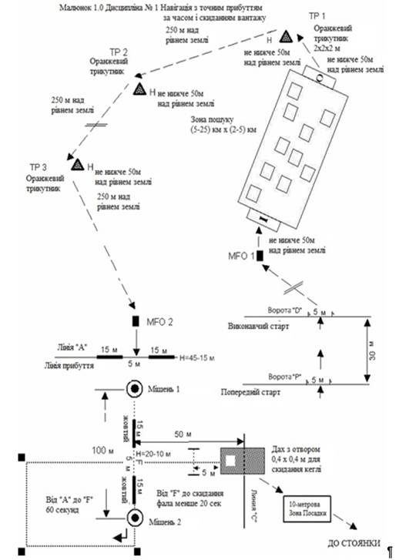

Додаток 2
до Правил спортивних змагань
з вертолітного спорту
(підпункт 3 пункту 3
глави 1 розділу VIII)
ШВИДКОСТІ
вертольотів для розрахунку часу по маршруту
Тип вертольота | Швидкість на змаганнях |  | Крейсерська швидкість
 | вузли | км/год | вузли
Robinson R22 - Alpha або Beta | 64 | 118 | 80
Robinson R22 - Mariner | 56 | 104 | 70
Robinson R22 - Astro | 80 | 148 | 100
Robinson R44 - Astro | 80 | 148 | 100
Robinson R44 - Raven | 90 | 166 | 113
Bell 47 | 56 | 104 | 70
Bell 205 (UN-1H) | 80 | 148 | 100
Bell 206 I Jet Ranger | 80 | 148 | 100
Bell 206 II Jet Ranger | 80 | 148 | 100
Bell III Jet Ranger | 80 | 148 | 100
Bell 206 Long Ranger | 80 | 148 | 100
Bell 212 | 80 | 148 | 100
Bell 214 | 90 | 166 | 115
Hughes 300A або 300B або 300C | 60 | 111 | 75
Schweizer 300 | 60 | 111 | 75
Schweizer 300CB | 56 | 104 | 70
Schweizer 330 | 72 | 133 | 90
Hughes 500HS, 500C | 80 | 148 | 100
Hughes 500D або MDHC 500D | 90 | 166 | 120
Hughes 500 або MDHC 500E або F | 90 | 166 | 120
Hughes 500 або MDHC 530N або F | 90 | 166 | 120
Aerospatiale Gazelle | 90 | 166 | 140
Aerospatiale Ecureuil або ASTAR AS350B | 90 | 166 | 115
Aerospatiale Ecureuil або ASTAR AS350B2 | 90 | 166 | 120
Aerospatiale Dauphin (HH-65) | 90 | 166 | 140
Mil Mi - 2 | 72 | 133 | 90
Enstrom F28A | 56 | 104 | 70
Enstrom F28C или F | 64 | 118 | 80
Enstrom F280C | 64 | 118 | 80
Enstrom 280 FX | 72 | 133 | 90
Alouette II | 64 | 118 | 80
Alouette III | 72 | 133 | 90
Eurocopter EC 120 | 80 | 148 | 100
BO-105 | 90 | 166 | 120

Додаток 3
до Правил спортивних змагань
з вертолітного спорту
(пункт 4 глави 1 розділу VIII)
ДИСЦИПЛІНА № 1
"Навігація". Деталі зони пошуку
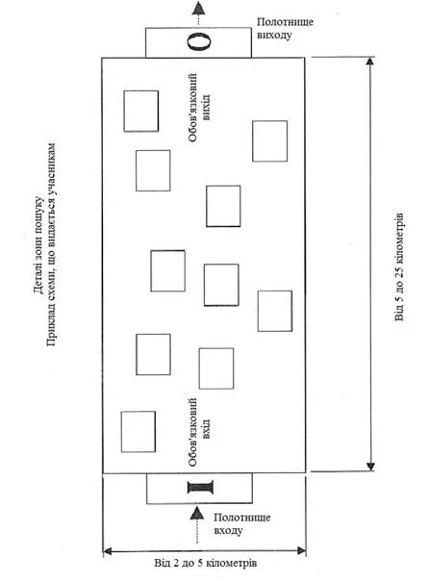

Додаток 4
до Правил спортивних змагань
з вертолітного спорту
(підпункт 2 пункту 8 глави 1 розділу VIII)
ДИСЦИПЛІНА № 1
"Навігація". Дах і фал кеглею
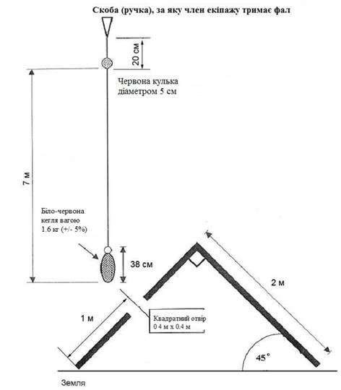

Додаток 5
до Правил спортивних змагань
з вертолітного спорту
(підпункт 3 пункту 8 глави 1 розділу VIII)
ДИСЦИПЛІНА № 1
"Навігація". Типи використовуваних літер та знаків для маркування цілей
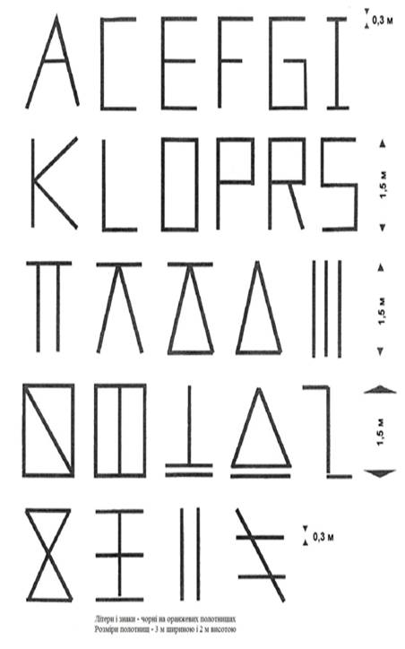

Додаток 6
до Правил спортивних змагань
з вертолітного спорту
(підпункт 2 пункту 1 глави 2 розділу VIII)
ДИСЦИПЛІНА № 2
"Політ на точність". Схема розмітки майданчика
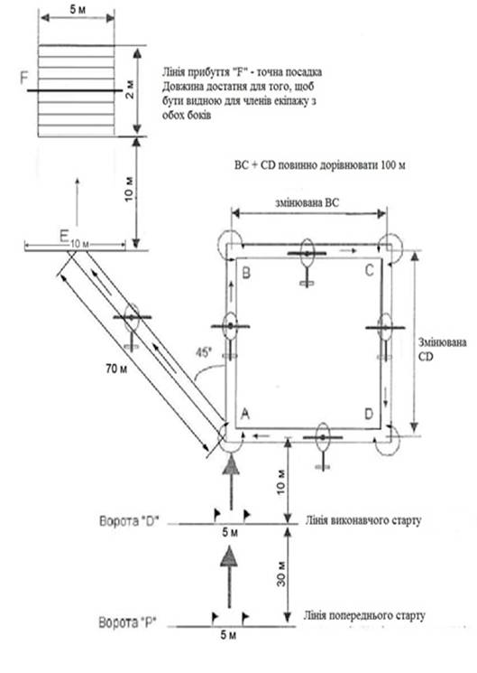

Додаток 7
до Правил спортивних змагань
з вертолітного спорту
(пункт 4 глави 2 розділу VIII)
ДИСЦИПЛІНА № 2
"Політ на точність". Принцип підвішування контрольних вантажів
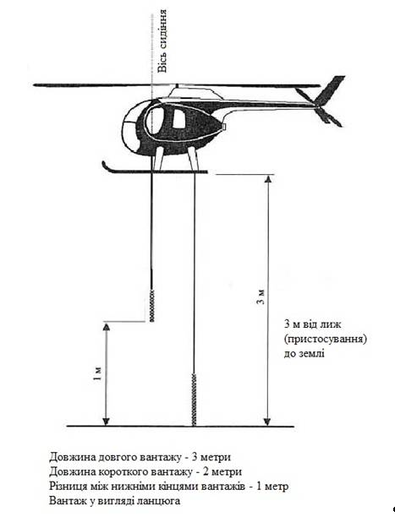

Додаток 8
до Правил спортивних змагань
з вертолітного спорту
(пункт 4 глави 2 розділу VIII)
ДИСЦИПЛІНА № 2
"Політ на точність". Принцип підвішування контрольних вантажів
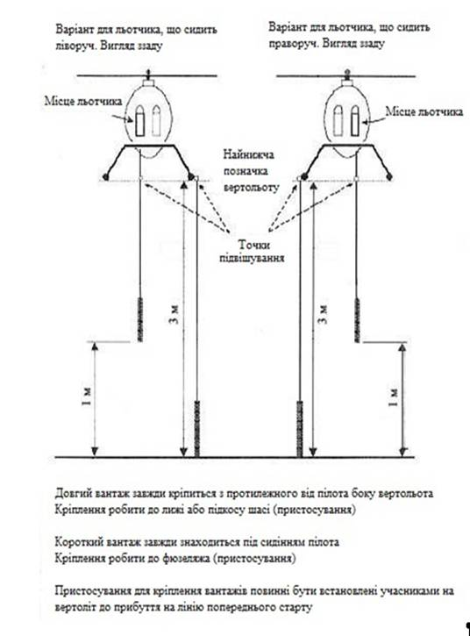

Додаток 9
до Правил спортивних змагань
з вертолітного спорту
(пункт 6 глави 3 розділу VIII)
ДИСЦИПЛІНА № 3
"Розвезення вантажів"
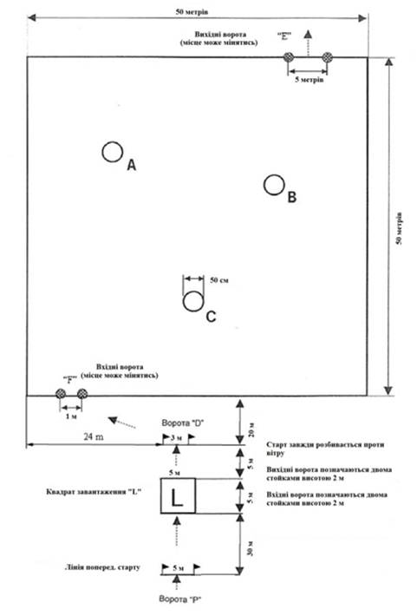

Додаток 10
до Правил спортивних змагань
з вертолітного спорту
(пункт 1 глави 3 розділу VIII)
ДИСЦИПЛІНА № 3
"Розвезення вантажів"
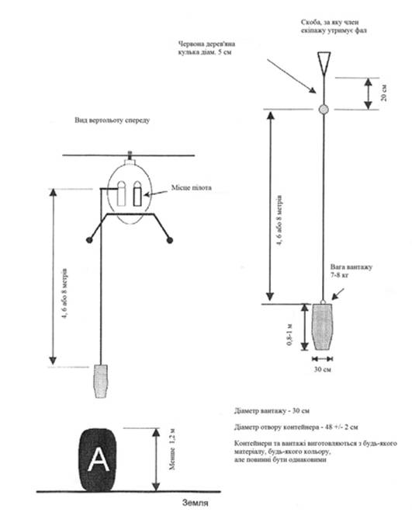

Додаток 11
до Правил спортивних змагань
з вертолітного спорту
(пункт 5 глави 4 розділу VIII)
ДИСЦИПЛІНА № 4
"Слалом і майстерність". Фал та відро
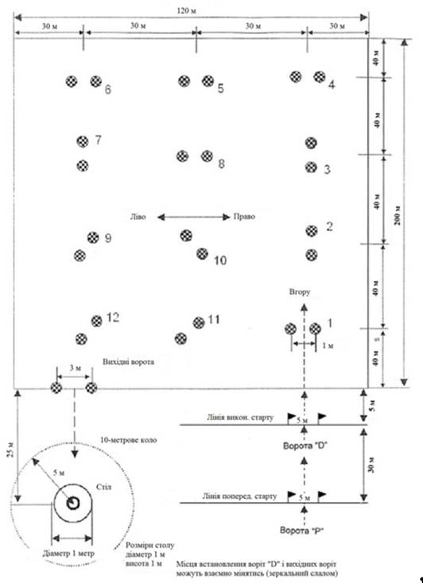

Додаток 12
до Правил спортивних змагань
з вертолітного спорту
(пункт 7 глави 4 розділу VIII)
ДИСЦИПЛІНА № 4
"Слалом і майстерність". Фал та відро
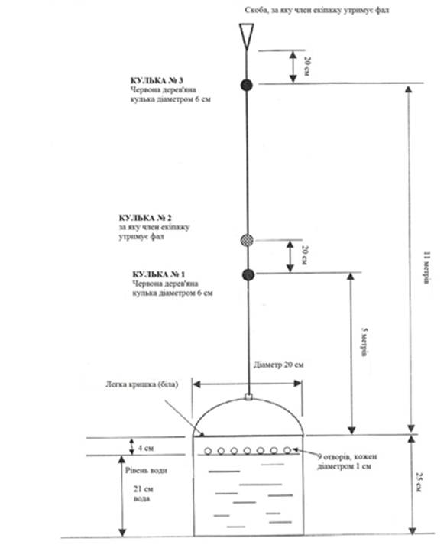

Додаток 13
до Правил спортивних змагань
з вертолітного спорту
(підпункт 2 пункту 25 глави 4
розділу VIII)
ДИСЦИПЛІНА № 4
"Слалом і майстерність"
